Resolución del Pleno del Instituto de Transparencia, Acceso a la Información Pública y Protección de Datos Personales del Estado de México y Municipios, con domicilio en Metepec, Estado de México, de fecha ocho de septiembre de dos mil veintiuno.
Visto los expedientes relativos a los recursos de revisión 03004/INFOEM/IP/RR/2021, 03005/INFOEM/IP/RR/2021, 03009/INFOEM/IP/RR/2021, 03013/INFOEM/IP/RR/2021, 03024/INFOEM/IP/RR/2021, 03025/INFOEM/IP/RR/2021, 03026/INFOEM/IP/RR/2021, 03027/INFOEM/IP/RR/2021, 03028/INFOEM/IP/RR/2021, 03029/INFOEM/IP/RR/2021, 03030/INFOEM/IP/RR/2021, 03031/INFOEM/IP/RR/2021, 03032/INFOEM/IP/RR/2021, 03033/INFOEM/IP/RR/2021, 03144/INFOEM/IP/RR/2021, 03145/INFOEM/IP/RR/2021, 03146/INFOEM/IP/RR/2021, 03147/INFOEM/IP/RR/2021, 03149/INFOEM/IP/RR/2021, 03150/INFOEM/IP/RR/2021, 03151/INFOEM/IP/RR/2021, 03152/INFOEM/IP/RR/2021 y 03153/INFOEM/IP/RR/2021, interpuestos por , en lo sucesivo el recurrente en contra de las respuestas a sus solicitudes de información con número de folio 00134/MELOCAM/IP/2021, 00133/MELOCAM/IP/2021, 00132/MELOCAM/IP/2021, 00128/MELOCAM/IP/2021, 00117/MELOCAM/IP/2021, 00116/MELOCAM/IP/2021, 00115/MELOCAM/IP/2021, 00114/MELOCAM/IP/2021, 00113/MELOCAM/IP/2021, 00112/MELOCAM/IP/2021, 00111/MELOCAM/IP/2021, 00110/MELOCAM/IP/2021, 00109/MELOCAM/IP/2021, 00108/MELOCAM/IP/2021, 00093/MELOCAM/IP/2021, 00092/MELOCAM/IP/2021, 00091/MELOCAM/IP/2021, 00090/MELOCAM/IP/2021, 00088/MELOCAM/IP/2021, 00087/MELOCAM/IP/2021, 00086/MELOCAM/IP/2021, 00085/MELOCAM/IP/2021 y 00084/MELOCAM/IP/2021, por parte del Ayuntamiento de Melchor Ocampo, en lo sucesivo el Sujeto Obligado; se procede a dictar la presente resolución, con base en los siguientes:
- A N T E C E D E N T E S:
1. Solicitudes de acceso a la información. Con fecha veinte, veinticuatro, veinticinco, de mayo del dos mil veintiuno, la parte recurrente formuló solicitudes de acceso a información pública al Sujeto Obligado a través del Sistema de Acceso a la Información Mexiquense, en adelante SAIMEX, requiriéndole lo siguiente:
Solicitud 00134/MELOCAM/IP/2021:
“solicito saber a cuanto asciende el fideicomiso para el desarrollo de parques industriales del estado de mexico” (Sic)
Solicitud 00133/MELOCAM/IP/2021:
“solicito saber a cuanto asciende el fideicomiso para el desarrollo de parques industriales del estado de mexico ” (Sic)

Solicitud 00132/MELOCAM/IP/2021:
“solicito saber el salario del presidente de la rebublica ” (Sic)
Solicitud 00128/MELOCAM/IP/2021:
“presupuesto aprobado a los partidos políticos ” (Sic)

Solicitud 00117/MELOCAM/IP/2021:
“Solicito el calendario escolar de la secretaria de educación pública ” (Sic)

Solicitud 00116/MELOCAM/IP/2021:
“Solicito el número de becas que destina la secretaria de educación pública a la educación básica ” (Sic)

Solicitud 00115/MELOCAM/IP/2021:
“Solicito el presupuesto aprobado para la Secretaría de Educación Pública ” (Sic)
Solicitud 00114/MELOCAM/IP/2021:
“ Solicito el nombre y recibo de nomina del titular de la secretaria de educación” (Sic)
Solicitud 00113/MELOCAM/IP/2021:
“ Solicito el nombre y recibo de nomina del titular de la secretaria de educación” (Sic)

Solicitud 00112/MELOCAM/IP/2021:
“Solicito el número de verificentros que hay en el estado de mexico” (Sic)

Solicitud 00111/MELOCAM/IP/2021:
“Solicito la lista de los programas Bienestar”(Sic)
Solicitud 00110/MELOCAM/IP/2021:
“Solicito informe a cuanto asciende el Fideicomiso de apoyo a adeudo de policías fallecidos en el estado de mexico” (Sic)
Solicitud 00109/MELOCAM/IP/2021:
“Solicito informe cuales son las zonas turísticas en el estado de mexico” (Sic)

Solicitud 00108/MELOCAM/IP/2021:
“Solicito informen cuantas personas recibieron el apoyo del programa financiero para microempresas familiares” (Sic)
Solicitud 00093/MELOCAM/IP/2021:
“solicito la ubicacion de los cuarteles de la guarda nacional en el estado de mexico” (Sic)
Solicitud 00092/MELOCAM/IP/2021:
“solicito los resultados de control y confianza de los policias al servicio del estado de mexico” (Sic)
Solicitud 00091/MELOCAM/IP/2021:
“solicito saber el nombre de los consejeros electorales ante el ine” (Sic)

Solicitud 00090/MELOCAM/IP/2021:
“solicito saber el numero de propiedades que estan inscritas ante el instituto de la funcion registrla del estado de mexico” (Sic)
Solicitud 00088/MELOCAM/IP/2021:
“solicito el recibo de pago de luz y agua de la empresa tv azteca Tultepec” (Sic)
Solicitud 00087/MELOCAM/IP/2021:
“solicito saber el numero de empleados que trabajan en tv azteca Tultepec” (Sic)
Solicitud 00086/MELOCAM/IP/2021:
“solicito saber cuanto pagan de impuestos tv azteca Tultepec” (Sic)
Solicitud 00085/MELOCAM/IP/2021:
“solicito informen el presupuesto asignado a los partidos políticos” (Sic)
Solicitud 00084/MELOCAM/IP/2021:
“solicito el listado de alumnos que se encuentran estudiando en linea en la escuela cbt isaac newton”(Sic)

Modalidad elegida para la entrega de la información en todas las solicitudes: a través del SAIMEX.
2. Respuestas. Con fechas veintiuno, veinticuatro y veinticinco de mayo del año dos mil veintiuno el Sujeto Obligado envió sus respuestas a las solicitudes de acceso a la información a través del SAIMEX, la cual versa en lo medular como sigue:
Solicitudes: 00134/MELOCAM/IP/2021, 00133/MELOCAM/IP/2021, 00132/MELOCAM/IP/2021, 00128/MELOCAM/IP/2021, 00117/MELOCAM/IP/2021, 00116/MELOCAM/IP/2021, 00115/MELOCAM/IP/2021, 00114/MELOCAM/IP/2021, 00113/MELOCAM/IP/2021, 00112/MELOCAM/IP/2021, 00111/MELOCAM/IP/2021, 00110/MELOCAM/IP/2021, 00109/MELOCAM/IP/2021, 00108/MELOCAM/IP/2021, 00093/MELOCAM/IP/2021, 00092/MELOCAM/IP/2021, 00091/MELOCAM/IP/2021, 00090/MELOCAM/IP/2021, 00088/MELOCAM/IP/2021, 00087/MELOCAM/IP/2021, 00086/MELOCAM/IP/2021, 00085/MELOCAM/IP/2021 y 00084/MELOCAM/IP/2021:

Se anexa respuesta

ATENTAMENTE
MUNICIPIO DE MELCHOR OCAMPO” (Sic)
Adjuntando a sus respuestas los archivos electrónicos denominados: “134.pdf”, “133.pdf”, “132.pdf”, “128.pdf”, “117.pdf”, “115.pdf”, “115.pdf”, “114.pdf”, “113.pdf”, “112.pdf”, “111.pdf”, “110.pdf”, “109.pdf”, “108.pdf”, “93.pdf”, “92.pdf”, “91.pdf”, “90.pdf”, “88.pdf”, “87.pdf”, “86.pdf”, “85.pdf” y “84.pdf”.
Los cuáles serán analizados en el apartado de estudio correspondiente.
3. Interposición de los recursos de revisión. Inconforme el solicitante con las respuestas del Sujeto Obligado, interpuso recursos de revisión a través del SAIMEX en fechas veintiséis y veintisiete de mayo de dos mil veintiuno, a través del cual expresó lo siguiente:
Recurso de Revisión 03004/INFOEM/IP/RR/2021, 03005/INFOEM/IP/RR/2021, 03009/INFOEM/IP/RR/2021, 03013/INFOEM/IP/RR/2021, 03024/INFOEM/IP/RR/2021, 03025/INFOEM/IP/RR/2021, 03027/INFOEM/IP/RR/2021, 03028/INFOEM/IP/RR/2021, 03029/INFOEM/IP/RR/2021, 03030/INFOEM/IP/RR/2021, 03031/INFOEM/IP/RR/2021, 03032/INFOEM/IP/RR/2021, 03033/INFOEM/IP/RR/2021, 03144/INFOEM/IP/RR/2021, 03145/INFOEM/IP/RR/2021, 03146/INFOEM/IP/RR/2021, 03147/INFOEM/IP/RR/2021, 03149/INFOEM/IP/RR/2021, 03150/INFOEM/IP/RR/2021, 03151/INFOEM/IP/RR/2021, 03152/INFOEM/IP/RR/2021 y 03153/INFOEM/IP/RR/2021:
a) Acto impugnado.
“respuesta de la solicitud solicitada” (Sic)
b) Motivos de inconformidad.
“incompetencia del sujeto obligado” (Sic)
Recurso de Revisión 03026/INFOEM/IP/RR/2021:
a) Acto impugnado.
“incompetencia del sujeto obligado” (Sic)
“respuesta de la solicitud solicitada” (Sic)
b) Motivos de inconformidad.
“respuesta de la solicitud solicitada” (Sic)

4. Turno. De conformidad con el artículo 185, fracción I de la Ley de Transparencia y Acceso a la Información Pública del Estado de México y Municipios vigente, los presentes recursos de revisión con números 03004/INFOEM/IP/RR/2021, 03009/INFOEM/IP/RR/2021, 03024/INFOEM/IP/RR/2021, 03029/INFOEM/IP/RR/2021, 03144/INFOEM/IP/RR/2021 y 03149/INFOEM/IP/RR/2021, fueron turnados por el sistema electrónico del Instituto de Transparencia, Acceso a la Información Pública y Protección de Datos Personales del Estado de México y Municipios, a la Comisionada Ponente Guadalupe Ramírez Peña, 03005/INFOEM/IP/RR/2021, 03025/INFOEM/IP/RR/2021, 03030/INFOEM/IP/RR/2021, 03145/INFOEM/IP/RR/2021 y 03150/INFOEM/IP/RR/2021, fueron turnados por el sistema electrónico del Instituto de Transparencia, Acceso a la Información Pública y Protección de Datos Personales del Estado de México y Municipios, a la Comisionado Ponente José Martínez Vilchis, 03031/INFOEM/IP/RR/2021, 03146/INFOEM/IP/RR/2021 y 03151/INFOEM/IP/RR/2020, fueron turnados por el sistema electrónico del Instituto de Transparencia, Acceso a la Información Pública y Protección de Datos Personales del Estado de México y Municipios, al Comisionado Ponente Luis Gustavo Parra Noriega, 03027/INFOEM/IP/RR/2021, 03032/INFOEM/IP/RR/2021, 03147/INFOEM/IP/RR/2021 y 03152/INFOEM/IP/RR/2021, fueron turnados por el sistema electrónico del Instituto de Transparencia, Acceso a la Información Pública y Protección de Datos Personales del Estado de México y Municipios, a la Comisionada Ponente Sharon Cristina Morales Martínez, y 03013/INFOEM/IP/RR/2021, 03028/INFOEM/IP/RR/2021 y 03153/INFOEM/IP/RR/2021, fueron turnados por el sistema electrónico del Instituto de Transparencia, Acceso a la Información Pública y Protección de Datos Personales del Estado de México y Municipios, a la Comisionada Ponente María del Rosario Mejía Ayala, para su análisis, estudio, elaboración del proyecto y presentación ante el pleno de este Instituto.

5. Acumulación, en la Vigésima Sesión Ordinaria del Pleno de este Instituto de Transparencia, Acceso a la Información Pública y Protección de Datos Personales del Estado de México y Municipios, celebrada en fecha nueve de junio de dos mil veintiuno, al advertir la conexidad de causa y con la finalidad de evitar que se dicten resoluciones contradictorias, se acordó la acumulación de los recursos señalados en este fallo; determinando que fuera Ponente, la Comisionada Guadalupe Ramírez Peña; lo anterior de conformidad con el artículo 195 de la Ley de Transparencia y Acceso a la Información Pública del Estado de México y Municipios, y artículo 18 del Código de Procedimientos Administrativos del Estado de México de manera supletoria; los cuales a la letra establecen:
“Artículo 195.- En la tramitación del recurso de revisión se aplicarán supletoriamente las disposiciones contenidas en el Código de Procedimientos Administrativos del Estado de México.” (Sic)

“Artículo 18.- La autoridad administrativa o el Tribunal acordarán la acumulación de los expedientes del procedimiento y proceso administrativo que ante ellos se sigan, de oficio o a petición de parte, cuando las partes o los actos administrativos sean iguales, se trate de actos conexos o resulte conveniente el trámite unificado de los asuntos, para evitar la emisión de resoluciones contradictorias. La misma regla se aplicará, en lo conducente, para la separación de los expedientes. (Sic)

6. Admisión de los recursos de revisión: En fechas treinta y uno de mayo, primero dos y cuatro de junio, todas las fechas de dos mil veintiuno, la Comisionada ponente, admitió a trámite el recurso de revisión que ahora se resuelve, dando un plazo máximo de siete días hábiles para que las partes manifestaran lo que a su derecho resultara conveniente, ofrecieran pruebas, formularan alegatos y el Sujeto Obligado presentara su informe justificado.
7. Manifestaciones: De las constancias que integran el expediente en que se actúa se advierte que el recurrente fue omiso en ofrecer pruebas y alegatos. Por su parte el Sujeto Obligado fue omiso en rendir su informe justificado.

8. Ampliación del plazo para emitir resolución. En fecha once de agosto de dos mil veintiuno, este Instituto con fundamento en el artículo 181, párrafo tercero, de la Ley de Transparencia y Acceso a la Información Pública del Estado de México y Municipios, determinó mediante el acuerdo respectivo, ampliar por quince días hábiles adicionales el plazo para emitir la presente resolución a fin de realizar un mejor estudio del asunto.

9. Cierre de instrucción. En fechas siete de julio y treinta y uno de agosto de dos mil veintiuno, el Comisionado ponente determinó los cierres de instrucción en términos de la fracción VI del artículo 185 de la Ley de Transparencia y Acceso a la Información Pública del Estado de México y Municipios.

- C O N S I D E R A N D O:
Primero. Competencia. El Instituto de Transparencia, Acceso a la Información Pública y Protección de Datos Personales del Estado de México y Municipios, es competente para conocer y resolver los presentes recursos de revisión interpuestos por la parte recurrente, conforme a lo dispuesto en los artículos 6, apartado A de la Constitución Política de los Estados Unidos Mexicanos; 5, párrafos vigésimo noveno, trigésimo y trigésimo primero, fracciones IV y V de la Constitución Política del Estado Libre y Soberano de México; 1, 2, fracción II; 13, 29, 36, fracciones I y II; 176, 178, 179, 181 párrafo tercero y 185 de la Ley Transparencia y Acceso a la Información Pública del Estado de México y Municipios; 9, fracciones I y XXIV y 11 del Reglamento Interior del Instituto de Transparencia, Acceso a la Información Pública y Protección de Datos Personales del Estado de México y Municipios.
Segundo. Oportunidad y Procedibilidad del Recurso de Revisión. De conformidad con los requisitos de Oportunidad y Procedibilidad que deben reunir los recursos de revisión interpuestos, previstos en los artículos 178 y 180 de la Ley de Transparencia y Acceso a la Información Pública del Estado de México y Municipios; en la especie se advierte que el presente medio de impugnación fue interpuesto dentro del plazo de quince días previsto en el primer artículo de referencia; toda vez que el Sujeto Obligado emitió su respuesta a la solicitud planteada por la solicitante en fechas veintiuno, veinticuatro y veinticinco de mayo, todas del año dos mil veintiuno y el recurrente presentó su recurso de revisión en fechas veintiséis y veintisiete del mismo mes y año, evidenciándose que la interposición del recurso se encuentra dentro de los márgenes temporales previstos en el citado precepto legal; evidenciándose que la interposición del recurso se encuentra dentro de los márgenes temporales previstos en el citado precepto legal.
Además, por cuanto hace a la procedibilidad de los recursos de revisión, es de suma importancia señalar que la parte recurrente se identifica como " " como se advierte en el detalle de seguimiento del SAIMEX, no obstante lo anterior, no proporcionar el nombre no es motivo para archivar la solicitud de acceso a la información pública como concluida, conforme a lo previsto en el artículo 155, penúltimo párrafo de la Ley de Transparencia y Acceso a la Información Pública del Estado de México y Municipios que establece lo siguiente:

"Las solicitudes anónimas, con nombre incompleto o seudónimo serán procedentes para su trámite por parte del sujeto obligado ante quien se presente. No podrá requerirse información adicional con motivo del nombre proporcionado por el solicitante."(Sic)

Robusteciendo lo anterior se encuentra lo dispuesto en el artículo 6, Apartado A, fracciones III de la Constitución Política de los Estados Unidos Mexicanos que establece:
(…)
"Artículo 6.- La manifestación de las ideas no será objeto de ninguna inquisición judicial o administrativa, sino en el caso de que ataque a la moral, la vida privada o los derechos de terceros, provoque algún delito, o perturbe el orden público; el derecho de réplica será ejercido en los términos dispuestos por la ley. El derecho a la información será garantizado por el Estado.
Para efectos de lo dispuesto en el presente artículo se observará lo siguiente:

A. Para el ejercicio del derecho de acceso a la información, la Federación, los Estados y el Distrito Federal, en el ámbito de sus respectivas competencias, se regirán por los siguientes principios y bases:

III. Toda persona, sin necesidad de acreditar interés alguno o justificar su utilización, tendrá acceso gratuito a la información pública, a sus datos personales o a la rectificación de éstos.” (Sic)

Así como el artículo 5 fracción III, párrafos vigésimos noveno, trigésimo y trigésimo primero, de la Constitución Política del Estado Libre y Soberano de México, que determina lo siguiente:

"Artículo 5.- En el Estado de México todas las personas gozarán de los derechos humanos reconocidos en la Constitución Política de los Estados Unidos Mexicanos, en los tratados internacionales en los que el Estado mexicano sea parte, en esta Constitución y en las leyes que de ésta emanen, por lo que gozarán de las garantías para su protección, las cuales no podrán restringirse ni suspenderse salvo en los casos y bajo las condiciones que la Constitución Política de los Estados Unidos Mexicanos establece”.(Sic)
(...)
Toda persona en el Estado de México, tiene derecho al libre acceso a la información plural y oportuna, así como a buscar recibir y difundir información e ideas de toda índole por cualquier medio de expresión.
(...)
El derecho a la información será garantizado por el Estado. La ley establecerá las previsiones que permitan asegurar la protección, el respeto y la difusión de este derecho.
Para garantizar el ejercicio del derecho de transparencia, acceso a la información pública y protección de datos personales, los poderes públicos y los organismos autónomos, transparentarán sus acciones, en términos de las disposiciones aplicables, la información será oportuna, clara, veraz y de fácil acceso. Este derecho se regirá por los principios y bases siguientes:
III. Toda persona, sin necesidad de acreditar interés alguno o justificar su utilización, tendrá acceso gratuito a la información pública, a sus datos personales o a la rectificación de éstos;
(...)
VIII. El Estado contará con un organismo autónomo, especializado, imparcial, colegiado, con personalidad jurídica y patrimonio propio, con plena autonomía técnica y de gestión, con capacidad para decidir sobre el ejercicio de su presupuesto y determinar su organización interna, responsable de garantizar el cumplimiento del derecho de transparencia, acceso a la información pública y a la protección de datos personales en posesión de los sujetos obligados en los términos que establezca la ley.” (...)

Por otra parte, del contenido del artículo 1 de la Constitución Política de los Estados
Unidos mexicanos, se destaca lo siguiente:

"Artículo 1. En los Estados Unidos Mexicanos todas las personas gozarán de los derechos humanos reconocidos en esta Constitución y en los tratados internacionales de los que el Estado Mexicano sea parte, así como de las garantías para su protección, cuyo ejercicio no podrá restringirse ni suspenderse, salvo en los casos y bajo las condiciones que esta Constitución establece.
Las normas relativas a los derechos humanos se interpretarán de conformidad con esta Constitución y con los tratados internacionales de la materia favoreciendo en todo tiempo a las personas la protección más amplia.
Todas las autoridades, en el ámbito de sus competencias, tienen la obligación de promover, respetar, proteger y garantizar los derechos humanos de conformidad con los principios de universalidad, interdependencia, indivisibilidad y progresividad. En consecuencia, el Estado deberá prevenir, investigar, sancionar y reparar las violaciones a los derechos humanos, en los términos que establezca la ley."

Esto es, que el derecho humano de acceso a la información pública, se aprecia que toda persona, sin necesidad de acreditar interés alguno o justificar su interposición, deberá tener acceso a la información pública, es decir, dicho derecho fundamental exime a quien lo ejerce, de acreditar su legitimación en la causa o su interés en el asunto, lo que permite la posibilidad de que, incluso, la solicitud de acceso a la información pueda ser anónima o no contener un nombre que identifique al solicitante o que permita tener certeza sobre su identidad.

Lo que se fortalece con el Criterio 6/2014 del entonces Instituto Federal de Acceso a la Información y Protección de Datos, ahora Instituto Nacional de Transparencia Acceso a la Información y Protección de Datos Personales, el cual se reproduce para una mayor referencia:

“Acceso a información gubernamental. No debe condicionarse a que el solicitante acredite su personalidad, demuestre interés alguno o justifique su utilización. De conformidad con lo dispuesto en los artículos 6o., apartado A, fracción III de la Constitución Política de los Estados Unidos Mexicanos, y 1º, 2º, 4º y 40 de la Ley Federal de Transparencia y Acceso a la Información Pública Gubernamental, la respuesta a una solicitud de acceso a información y entrega de la misma, no debe estar condicionada a que el particular acredite su personalidad, demuestre interés alguno o justifique su utilización, en virtud de que los sujetos obligados no deben requerir al solicitante mayores requisitos que los establecidos en la Ley. En este sentido, las dependencias y entidades, sólo deberán asegurarse de que, en su caso, se haya cubierto el pago de reproducción y envío de la información, mediante la exhibición del recibo correspondiente.”(Sic)

En consecuencia, dado lo expuesto y fundado con anterioridad, se estima que el requisito relativo al nombre del recurrente no constituye un presupuesto indispensable de procedibilidad del Recurso de Revisión, en términos de los artículos 25 de la Convención Americana de Derechos Humanos, 1, párrafos segundo y tercero, 6 apartado A fracción III de la Constitución Política de los Estados Unidos Mexicanos y 5 párrafo vigésimo segundo de la Constitución Política del Estado Libre y Soberano de México, debido a que el acceso a la información pública es un derecho humano que no requiere legitimación en la causa, si no que únicamente basta con que se encuentre legitimado en el procedimiento de Recurso de Revisión, circunstancia que se acredita en las constancias electrónicas de los expedientes en revisión, de las que se desprende que la parte recurrente, es la misma que realizó la solicitud de acceso a la información pública que ahora se impugna.

Ahora bien, resulta procedente la interposición de los recursos, según lo aducido por el recurrente tanto en el acto impugnado como en sus razones o motivos de inconformidad, de acuerdo al artículo 179 fracción IV de la Ley de Transparencia y Acceso a la Información Pública del Estado de México y Municipios; que a la letra dice:
“Artículo 179. El recurso de revisión es un medio de protección que la Ley otorga a los particulares, para hacer valer su derecho de acceso a la información pública, y procederá en contra de las siguientes causas:
…
IV. La declaración de incompetencia por el sujeto obligado…” (Sic)

Tercero. Materia de Revisión: Con base en las constancias que obran en los expedientes que se actúan, este Instituto tiene la convicción de que la presente resolución tiene como objetivo central determinar si las respuestas proporcionadas por el Sujeto Obligado, son correctas y suficientes para tener por atendidas las solicitudes de acceso a la información.
Cuarto. Estudio de fondo del asunto. Del análisis de las solicitudes de información motivo de los recursos de revisión que ahora se resuelven se advierte que el particular requirió al Ayuntamiento de Melchor Ocampo, lo siguiente:
- El presupuesto aprobado para la Secretaría de Educación Pública.
- El número de becas que destina la Secretaria de Educación pública a la educación básica.
- El calendario escolar de la Secretaria de Educación Pública.
- Presupuesto aprobado a los partidos políticos.
- Salario del presidente de la república.
- Cuánto asciende el fideicomiso para el desarrollo de parques industriales del Estado de México.
- Cuánto asciende el fideicomiso para el desarrollo de parques industriales del Estado de México.
- El nombre y recibo de nómina del titular de la Secretaria de Educación.
- El nombre y recibo de nómina del titular de la Secretaria de Educación.
- Solicito el número de verificentros que hay en el Estado de México.
- Solicito la lista de los programas Bienestar
- Solicito informe a cuánto asciende el Fideicomiso de apoyo a adeudo de policías fallecidos en el Estado de México.
- Cuáles son las zonas turísticas en el Estado de México.
- Informen cuantas personas recibieron el apoyo del programa financiero para microempresas familiares.
- La ubicación de los cuarteles de la guarda nacional en el Estado de México.
- Los resultados de control y confianza de los policías al servicio del estado de México.
- Saber el nombre de los consejeros electorales ante el INE.
- El número de propiedades que están inscritas ante el instituto de la función registral del Estado de México.
- El recibo de pago de luz y agua de la empresa tv azteca Tultepec.
- El número de empleados que trabajan en tv azteca Tultepec
- Saber cuánto pagan de impuestos tv azteca Tultepec.
- Informen el presupuesto asignado a los partidos políticos.
- Listado de alumnos que se encuentran estudiando en línea en la escuela cbt Isaac newton.
Posteriormente el Sujeto Obligado, emitió sus respuestas a través de la Unidad de Transparencia del Sujeto Obligado, en donde informó medularmente la incompetencia del Ayuntamiento de Melchor Ocampo, para conocer de la información solicitada en cada una de las solicitudes de acceso a la información; orientando al particular ante los Sujetos Obligado competente.
Derivado de dichas respuestas el recurrente interpuso los recursos de revisión que nos ocupa, señalando de manera sucinta, como motivos de inconformidad la incompetencia hecha valer por el Sujeto Obligado.
Ante la interposición de los Recursos de Revisión el Sujeto Obligado fue omiso en rendir sus informes justificados.
En tal contexto, del análisis de las constancias que integran los expedientes en que se actúan, así como de la materia sobre la que versa la solicitud de acceso a la información pública, se advierte que los motivos de inconformidad acontecen infundados para modificar o revocar las respuestas del Sujeto Obligado en razón de las consideraciones de derecho que a continuación se exponen:

En primer lugar, se procede al análisis del agravio hecho valer por el ahora Recurrente, concerniente a la declaración de incompetencia del Sujeto Obligado, para conocer de información del Poder Ejecutivo, Legislativo y Judicial de la Federación, así como, del Poder Ejecutivo y Judicial del Estado de México.
Al respecto, de los artículos 49, fracción II, 53, fracción III y 167 de la Ley de Transparencia y Acceso a la Información Pública del Estado de México y Municipios, se desprende que las Unidades de Transparencia son responsables de orientar a los particulares respecto de la dependencia, entidad u órgano que pudiera tener la información requerida, cuando la misma no sea competencia del Sujeto Obligado ante el cual se formule la solicitud de acceso.
Asimismo, que los Comités de Transparencia tienen entre sus atribuciones confirmar, modificar o revocar la declaración de incompetencia que realicen los titulares de las unidades administrativas.
Asimismo, cuando las Unidades de Transparencia determinen la notoria incompetencia por parte de los Sujetos Obligados deberán comunicar al solicitante la misma dentro de los tres días posteriores a la recepción de la solicitud.
Como se logra observar, si bien la Ley de la materia, prevé el supuesto de incompetencia para que los Sujetos Obligados den atención a solitudes de información, también lo es, que no se precisa en que consiste dicho concepto; sobre dicha situación, según Cabanellas, Guillermo (1993), en el “Diccionario Jurídico Elemental” (p. 32 y 161), precisó los siguientes conceptos:

- Competencia: La capacidad de una autoridad para conocer sobre una materia o asunto.

- Incompetencia: Falta de Competencia.

Por lo que, la incompetencia, radica en la incapacidad de una autoridad para conocer de un tema o asunto; en el mismo sentido, conviene traer a cuenta tesis aislada número III.2o.P.11 K, publicada en el Semanario Judicial de la Federación y su Gaceta, Novena Época, Tomo XV, Mayo de 2002, Pág. 1243, ya que precisa lo siguiente:

“LEGITIMACIÓN DE FUNCIONARIOS PÚBLICOS. LOS TRIBUNALES DE AMPARO, POR ESTAR VINCULADOS CON EL CONCEPTO DE COMPETENCIA A QUE SE REFIERE EL ARTÍCULO 16 CONSTITUCIONAL, NO PUEDEN CONOCER DE AQUÉLLA. El artículo 16 constitucional se refiere a la competencia que tienen las autoridades para conocer de determinadas conductas en particular, caso que corresponde a la esfera de atribuciones de las autoridades cuya competencia constituye el análisis del Poder Judicial de la Federación, mas no la forma en que una autoridad fue elegida o integrada, circunstancia que le compete estudiar a la autoridad individual o colegiada que otorgó el nombramiento o, en todo caso, el régimen establecido para ello, porque el precitado artículo constitucional no se refiere a la legitimación de un funcionario, ni a la manera como se incorpora a la función pública, sino a los límites fijados para la actuación del órgano frente a los particulares, ya que consagra una garantía individual y no un control interno de la organización administrativa.”

De la misma manera, resulta necesario traer a colación, el Criterio 13/17, emitido por el Instituto Nacional de Transparencia, Acceso a la Información y Protección de Datos Personales, que dispone lo siguiente:

“Incompetencia. La incompetencia implica la ausencia de atribuciones del sujeto obligado para poseer la información solicitada; es decir, se trata de una cuestión de derecho, en tanto que no existan facultades para contar con lo requerido; por lo que la incompetencia es una cualidad atribuida al sujeto obligado que la declara.”

En tal virtud, la incompetencia implica que de conformidad con las atribuciones conferidas al Sujeto Obligado, no habría razón por la cual éste deba contar con la información solicitada, en cuyo caso, tendría que orientar al particular para que acuda a la instancia competente.

En otro orden de ideas, dicho concepto refiere a la ausencia de atribuciones por parte de los Entes sujetos a las Leyes de Transparencia, para contar con la información que se requiere, es decir, se trata de una situación que se dilucida a partir de las facultades atribuidas a éste.

Por tanto, a continuación, se analiza si en la especie, el Ayuntamiento de Melchor Ocampo cuenta con atribuciones para conocer sobre la información requerida; para ello es necesario traer a colación, el artículo 115, fracción III, de la Constitución Política de los Estados Unidos Mexicanos, que establece que los Ayuntamientos tendrán a su cargo las siguientes funciones y servicios públicos, como agua potable, drenaje, alcantarillado, tratamiento y disposición de sus aguas residuales, alumbrado público, limpia, recolección, traslado, tratamiento y disposición final de residuos, mercados y centrales de abasto, panteones, rastro, calles, parques, jardines y su equipamiento, seguridad pública, policía preventiva municipal y tránsito.
Además, en el artículo 12 del Bando Municipal de Melchor Ocampo, dos mil veintiuno, precisa que el Sujeto Obligado cuenta con las siguientes funciones:



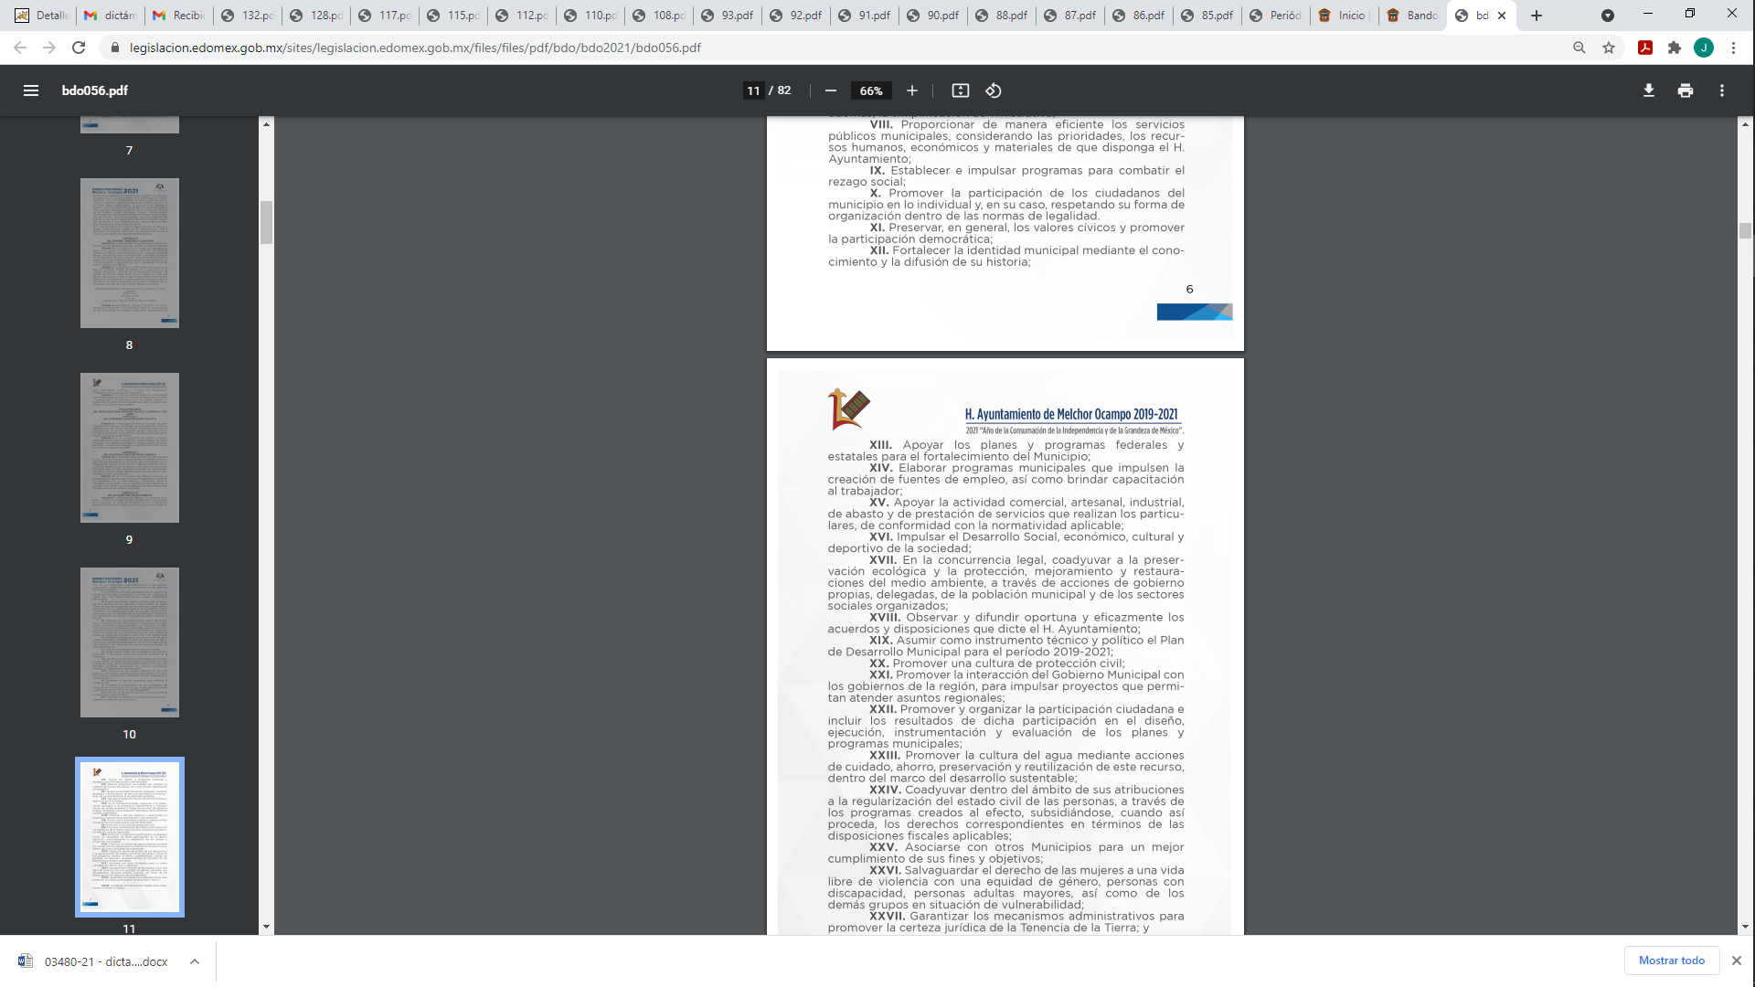


Conforme a lo anterior, se logra observar, en primera instancia, que el Sujeto Obligado, únicamente cuenta con atribuciones para conocer de la información del Municipio, por lo que, carece de atribuciones para conocer de la información a nivel Estatal o Federal, lo cual se traduciría a la carencia de atribuciones para conocer de la información del Poder Ejecutivo y Legislativo Nacional, así como, del Poder Ejecutivo y Legislativo Estatal; por lo que, se procede analizar si cuenta con atribuciones para conocer de lo peticionado.

Sobre los puntos señalados con los número 1, 2, 3, 8 y 9, en la página 16 y 17 del presente considerando, relativo a:

- El presupuesto aprobado para la Secretaría de Educación Pública.
- El número de becas que destina la Secretaria de Educación pública a la educación básica.
- El calendario escolar de la Secretaria de Educación Pública.
- El nombre y recibo de nómina del titular de la Secretaria de Educación.
En principio, es necesario señalar que la página oficial de la Secretaría de Educación Pública https://www.gob.mx/cms/uploads/attachment/file/463502/5.-SEP-STRUCTURA_BASICA-vigente__2_.pdf, cuenta con varios apartados, entre los cuales se encuentra lo referente a la Educación Básica, Becas, Calendario Escolar, entre otros, así como, el organigrama general de la Secretaría de Educación Pública, tal como se muestra en los siguientes ejemplos:



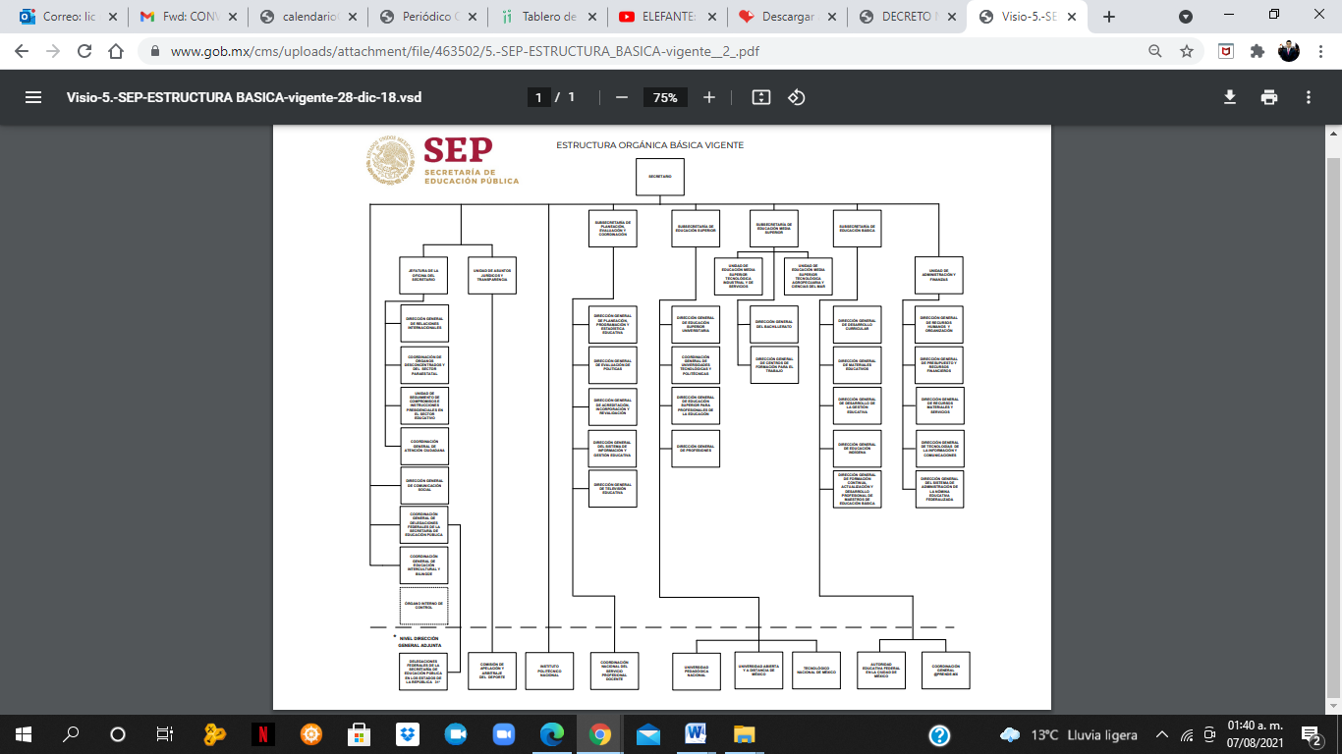
Así mismo, es necesario traer a colación el apartado Becas para Educación Básica, de la página oficial de la Secretaría de Educación Pública (consultada el siete de agosto de dos mil veintiuno, a las diecisiete horas, en la liga https://www.gob.mx/sep/articulos/becas-para-educacion-basica?idiom=es), que precisa que el abandono escolar por falta de recursos o situaciones de vulnerabilidad, es un tema recurrente en los alumnos, por lo que, el otorgamiento de becas, busca en efecto prevenir y disminuir dichas situaciones, así como, ampliar las oportunidades a los estudiantes a estar en el sistema educativo nacional. Dichas becas, serán emitidas por las Secretarías de Educación de cada Entidad Federativa.

Como se logra observar, la Secretaría de Educación Pública, no entrega becas, sino que son las Secretarias de Educación Estatales, las que emiten y otorgan diversas becas para educación básica; a manera de ejemplo, este Instituto localizó en la página de la Secretaría de Educación del Estado de México, en el apartado de Becas en la liga http://seduc.edomex.gob.mx/becas, establece que dicha dependencia tiene una serie de programas de becas, que tiene como fin apoyar a las personas a continuar sus estudios, en educación básica, media, superior y posgrado, entre los cuales se encuentra “Becas Familias Fuertes por la Educación”, que tiene como propósito favorecer el acceso, permanencia y conclusión de estudios, de las personas cuyas familias tengan ingresos económicos inferiores a las líneas de pobreza y de pobreza extrema por ingresos, que se encuentran cursando su educación en instituciones educativas públicas del Estado de México, mediante el otorgamiento de una beca, tal como se muestra a continuación:



Conforme a lo expuesto, se logra vislumbrar que las becas para educación básica, son emitidas y otorgadas por las Secretarías de Educación de cada Entidad Federativa, por lo que, son estas las que resultan competentes para conocer de la información peticionada; además.

Asimismo, se advierte en el Reglamento Interior de la Secretaría de Educación Pública, en su artículo 27, una Dirección General de Recursos Humanos y Organización tiene atribuciones entre las que se destaca, la señalada en la fracción VIII, que indica:

“VIII. Realizar las liquidaciones de pago de servicios personales y administrar la información contenida en el sistema de nómina de las unidades administrativas de la Secretaría que para tal efecto se establezca, excepto de aquellas en las que dicha administración sea conferida a otra unidad administrativa;” (Sic)

También, se advierte que la Secretaría de Educación Pública en su artículo 26 del Reglamento Interior se advierte que cuenta con una Dirección General de Presupuesto y Recursos Financieros que tiene la siguiente atribución:

“ARTÍCULO 26.- La Dirección General de Presupuesto y Recursos Financieros tiene las atribuciones siguientes:
…
III. Operar y controlar, conforme a las disposiciones jurídicas aplicables, el ejercicio del presupuesto de egresos de las unidades administrativas de la Secretaría y, en su caso, el de sus órganos administrativos desconcentrados cuando dicho proceso no se encuentre atribuido a estos últimos, excepto el correspondiente a los servicios personales y al Fondo de Aportaciones para la Nómina Educativa y Gasto Operativo, así como al fondo que, en su caso, se constituya para la administración de los recursos que permitan a la Secretaría ejercer las atribuciones a que se refiere la fracción XXI del artículo 113 de la Ley General de Educación;
…
XVIII. Evaluar el ejercicio del presupuesto, en coordinación con la Dirección General de Planeación, Programación y Estadística Educativa, en lo referente a la ejecución de los programas y políticas educativas;” (Sic)

En ese contexto, la Actualización del Padrón de Sujetos Obligados del Ámbito Federal, en términos de la Ley General de Transparencia y Acceso a la Información Pública, de veintiséis de mayo de dos mil veinte, en la liga https://www.fonacot.gob.mx/TransparenciaRendicionCuentas/Documents/Normatividad%20en%20Transparencia/Padron_Sujetos_Obligados%20INAI.pdf) determina como Sujeto Obligado perteneciente al Poder Ejecutivo de la Federación, , tal como se establece a continuación:

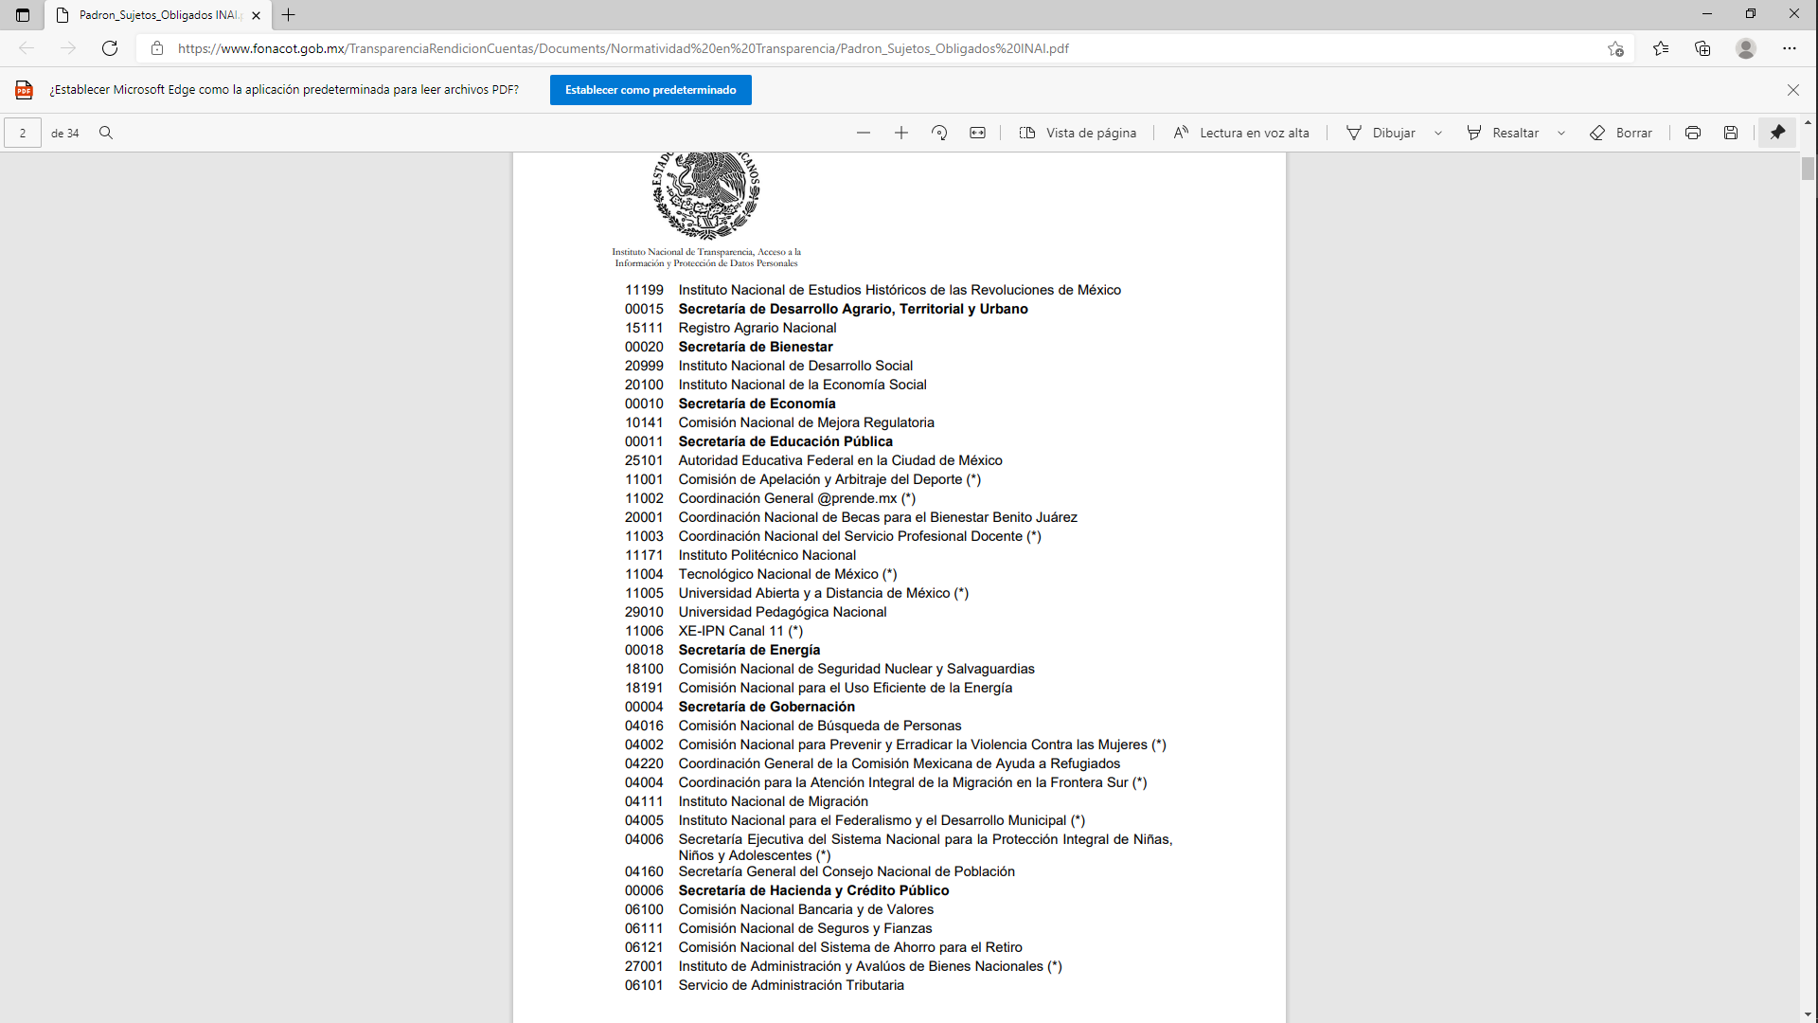

Como se logra observar, la Secretaria de Educación Pública, es un Sujeto Obligado Federal, sujeto a cumplir la Ley Federal de Transparencia y Acceso a la Información Pública; situación que se robustece con la Plataforma Nacional de Transparencia, donde puede interponer la solicitud de acceso a la información pública , tal como se muestra a continuación:



Conforme a lo anterior, se ratifica que el Ayuntamiento no tiene atribuciones para contar con la información peticionada, toda vez que la Secretaría de Educación Pública, es un Sujeto Obligado a nivel nacional, integrado al Poder Ejecutivo de la Federación.

Por lo que es claro que el Sujeto Obligado no conoce de la información relacionada con la Secretaría de Educación Pública Federal como Estatal y por lo tanto, resulta notoriamente incompetente y, en razón que dicha situación, la informó dentro de los tres días hábiles siguientes a la presentación de la solicitud, es que cumplió con el artículo 167 de la ley de la materia y el agravio deviene de infundado.

Sobre los puntos señalado con el número 4 y 22, en la página 17 y 18 del presente considerando, concerniente a:

- Presupuesto aprobado o asignado a los partidos político

Es información que es generada por el Instituto Nacional Electoral, a través de su Dirección Ejecutiva de Prerrogativas y Partidos Políticos, por así determinarlo el artículo 55, numeral 1 inciso d), de la Ley General de Instituciones y Procedimientos Electorales, que señala:
“Artículo 55. 1. La Dirección Ejecutiva de Prerrogativas y Partidos Políticos tiene las siguientes atribuciones:
…
d) Ministrar a los partidos políticos nacionales y a las agrupaciones políticas el financiamiento público al que tienen derecho conforme a lo señalado en esta Ley;” (Sic)

Por lo que hace a los partidos locales, que para el caso sería el Instituto Electoral del Estado de México, se advierte en el artículo 104 inciso C del mismo ordenamiento legal citado en el párrafo anterior, que:

“Artículo 104. 1. Corresponde a los Organismos Públicos Locales ejercer funciones en las siguientes materias:
…
c) Garantizar la ministración oportuna del financiamiento público a que tienen derechos los partidos políticos nacionales y locales y, en su caso, a los Candidatos Independientes, en la entidad;” (Sic)

Por consiguiente se reitera la incompetencia del Ayuntamiento de Melchor Ocampo para generar la información solicitada, máxime que el Instituto Nacional Electoral, es un Sujeto Obligado Federal, como así se acredita con la siguiente imágen del Padrón de Sujetos Obligados del Ámbito Federal, en términos de la Ley General de Transparencia y Acceso a la Información Pública, de veintiséis de mayo de dos mil veinte, en la liga https://www.fonacot.gob.mx/TransparenciaRendicionCuentas/Documents/Normatividad%20en%20Transparencia/Padron_Sujetos_Obligados%20INAI.pdf), que se insertan a continuación de manera ilustrativa:
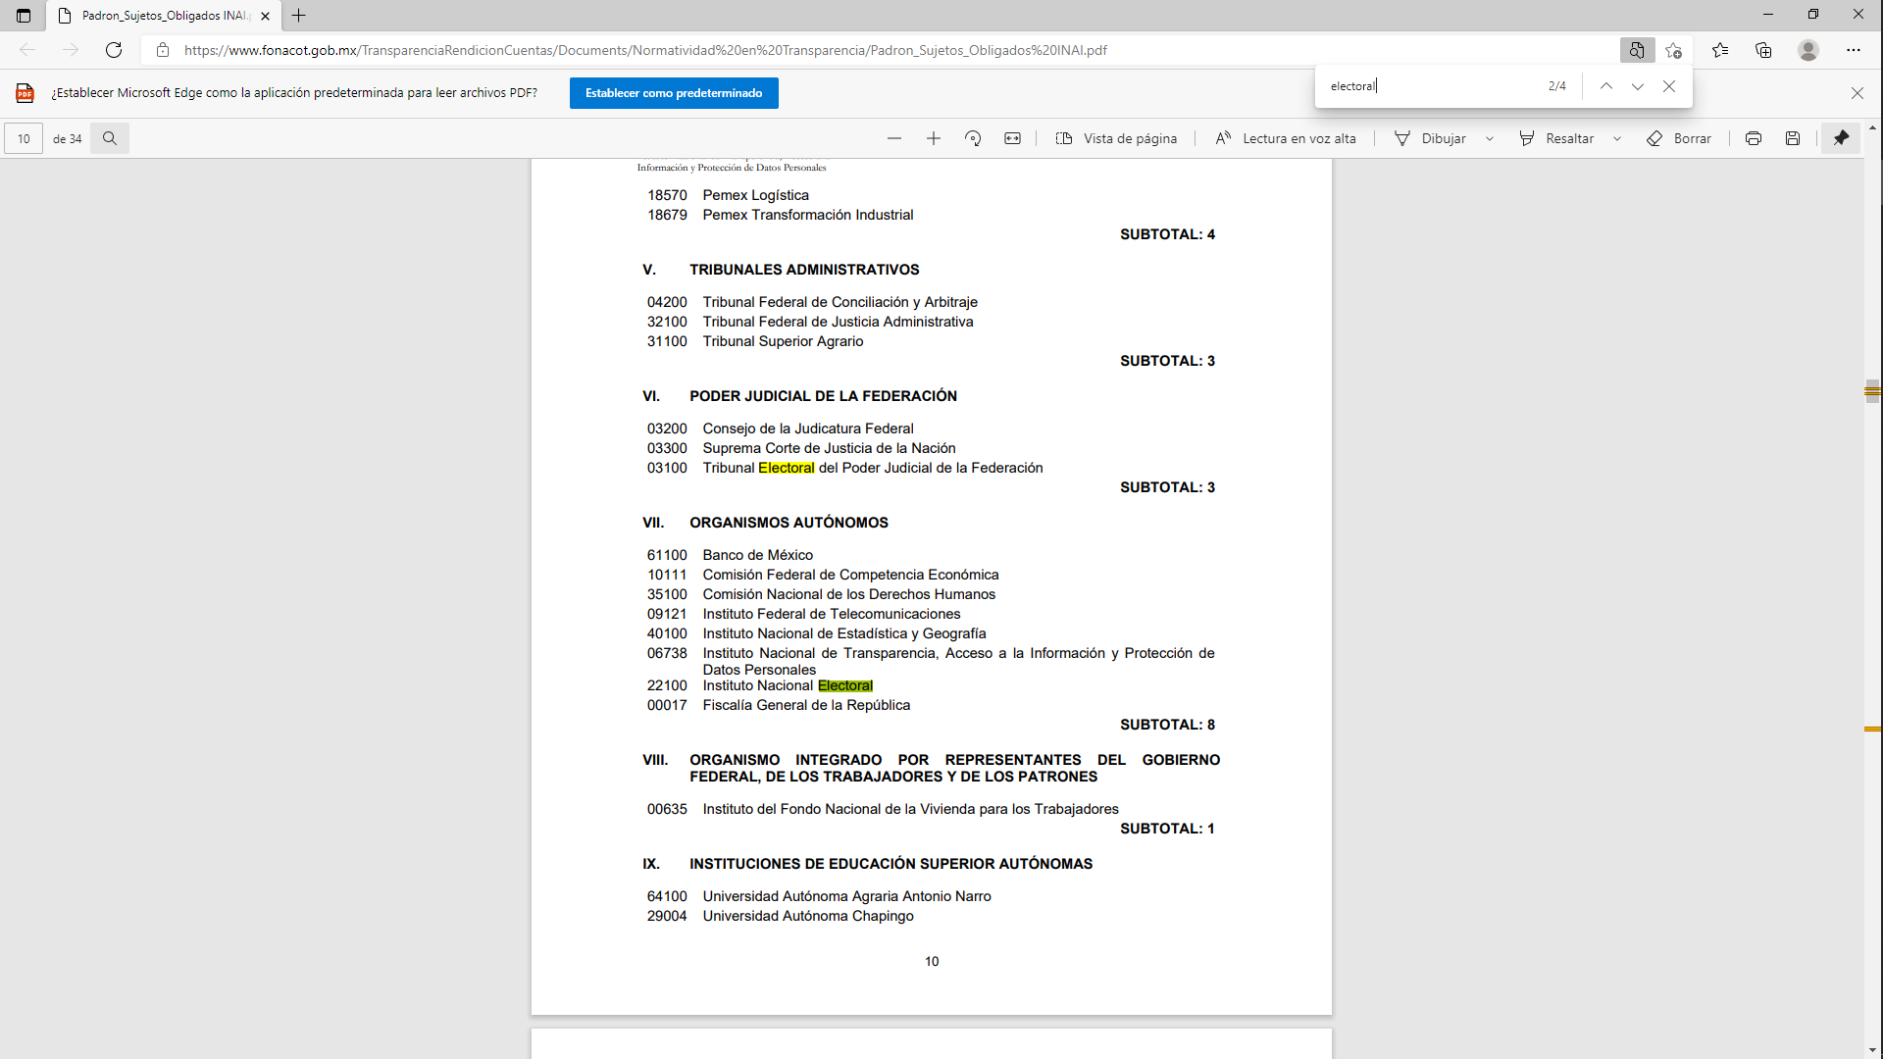
Como se logra observar, dicho Sujeto Obligado Federal, debe cumplir la Ley Federal de Transparencia y Acceso a la Información Pública; situación que se robustece con la Plataforma Nacional de Transparencia, donde el particular puede interponer la solicitud de acceso a la información pública , tal como se muestra a continuación:



En el ámbito local, en atención al Acuerdo mediante el cual se aprueba el padrón de Sujetos Obligados en materia de Transparencia y Acceso a la Información Pública del Estado de México y Municipios, se advierte que el Instituto Electoral del Estado de México, es un Sujeto Obligado, diverso, como se acredita con la siguiente imagen de dicho padrón que se inserta a continuación de manera ilustrativa:


Sobre los puntos señalado con el número 5, en la página 17 del presente considerando, tocante a:

- Salario del Presidente de la Republica.

Es información que es generado por el Gobierno de México, a través de manera enunciativa más no limitada, de la Secretaría de la Función Pública por medio de su Dirección General de Organización y Remuneraciones de la Administración Pública Federal, ya que en su artículo 54 fracciones I, II y VI del Reglamento Interior de la Secretaría de la Función Pública, establece lo siguiente:

“Artículo 54.- La Dirección General de Organización y Remuneraciones de la Administración Pública Federal tiene las atribuciones siguientes:
I. Elaborar de conformidad con los principios de racionalidad y austeridad republicana, las políticas, normas, lineamientos, criterios de carácter general y demás disposiciones análogas en materia de austeridad republicana, organización, estructuras orgánicas y ocupacionales, incluidas las plazas del personal de carácter eventual, remuneraciones y tabuladores, así como contratos de servicios profesionales por honorarios de las Dependencias y Entidades;
II. Elaborar y proponer a la Unidad de Política de Recursos Humanos de la Administración Pública Federal, la emisión de criterios técnicos, metodologías, guías, instructivos o demás instrumentos análogos que se requieran en materia de organización, estructuras orgánicas y ocupacionales, incluidas las plazas del personal de carácter eventual, remuneraciones y tabuladores, así como contratos de servicios profesionales por honorarios de las Dependencias y Entidades;
…
VI. Registrar las estructuras orgánicas y ocupacionales, remuneraciones y tabuladores de las Dependencias y Entidades, de acuerdo con el inventario de plazas o plantillas, incluidas las plazas del personal de carácter eventual y los contratos de prestación de servicios profesionales por honorarios, en términos de las disposiciones jurídicas aplicables” (Sic)

En consecuencia, de lo procedente es evidente que el Ayuntamiento de Melchor Ocampo es incompetente para conocer de la información solicita en cuanto este punto, máxime que la Secretaría de la Función Pública, es Sujeto Obligado Federal, como así se acredita con la siguiente imagen del Padrón de Sujetos Obligados del Ámbito Federal, en términos de la Ley General de Transparencia y Acceso a la Información Pública, de veintiséis de mayo de dos mil veinte, en la liga https://www.fonacot.gob.mx/TransparenciaRendicionCuentas/Documents/Normatividad%20en%20Transparencia/Padron_Sujetos_Obligados%20INAI.pdf), que se insertan a continuación de manera ilustrativa:

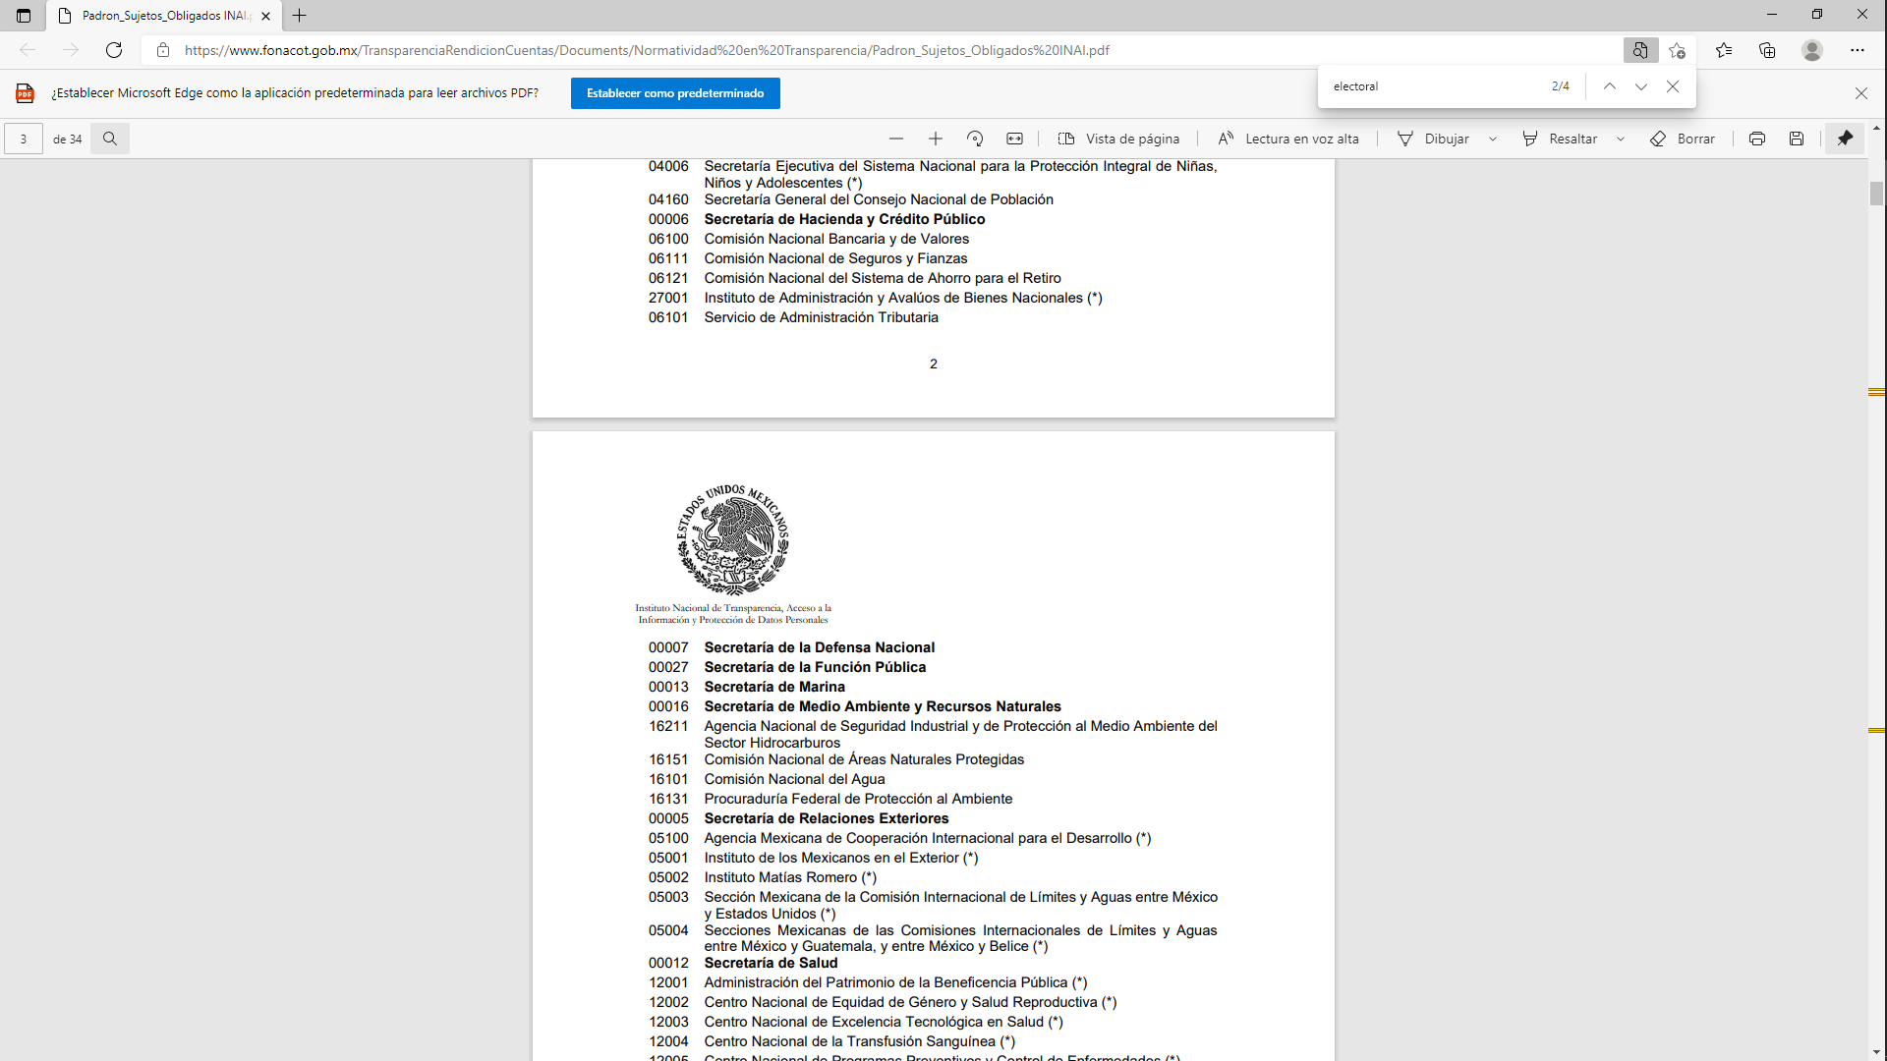
En cuanto a los puntos señalados con el número 6, 7, 12, 14, en la página 17 del presente considerando, referente a:

- Cuánto asciende el fideicomiso para el desarrollo de parques industriales del Estado de México.
- Solicito informe a cuánto asciende el Fideicomiso de apoyo a adeudo de policías fallecidos en el Estado de México.
En cuanto al fideicomiso para el desarrollo de parques industriales del Estado de México, se localizó en la página electrónica:
“https://fidepar.edomex.gob.mx/”

De la anterior imagen, se advierte que el fideicomiso en cuestión es parte de la Secretaría de Desarrollo Económico del Estado de México; sin embargo, el fideicomiso para el desarrollo de parques industriales del Estado de México, de acuerdo al Acuerdo mediante el cual se aprueba el padrón de Sujetos Obligados en materia de Transparencia y Acceso a la Información Pública del Estado de México y Municipios, es un Sujeto Obligado diverso, como se acredita con la siguiente imagen de dicho padrón que se inserta a continuación de manera ilustrativa:

Por otro lado, sobre el Fideicomiso de apoyo a adeudo de policías fallecidos en el Estado de México, es importante traer a colación la nota periodista de título “Secretaría de Seguridad informa sobre apoyos a familias de policías abatidos” publicada en el diario “El Sol de Toluca”, el veintidós de marzo de dos mil veintiuno, consultable en la liga https://www.elsoldetoluca.com.mx/local/secretaria-de-seguridad-informa-sobre-apoyos-a-familias-de-policias-abatidos-6507240.html. De la cual se advierte que la Secretaria de Seguridad del Estado de México, dio a conocer el fideicomiso que tiene por objetivo, el apoyo económico a policías fallecidos en cumplimiento de su deber.

En ese contexto, sobre el valor probatorio de las notas periodísticas, cabe traer a colación la tesis aislada número I.4o.T.4 K, emitida por el Cuatro Tribunal Colegiado en Materia de Trabajo del Primer Circuito, publicada en el Semanario Judicial de la Federación y su Gaceta, en el Tomo II, página 541, en Diciembre de mil novecientos noventa y cinco, de la Novena Época, titulada “NOTAS PERIODISTICAS, EL CONOCIMIENTO QUE DE ELLAS SE OBTIENE NO CONSTITUYE ‘UN HECHO PUBLICO Y NOTORIO’” en la que se señala que el hecho de que el público lector adquiera conocimiento de algún hecho consignado en periódicos o revistas, no implica por esa sola circunstancia que la noticia se convierta en un hecho “público y notorio”, toda vez que se entiende por “notorio” lo que es público y sabido de todos, o un hecho cuyo conocimiento forme parte de la cultura propia de un círculo social determinado, en el tiempo de su realización.

De tal situación, lo consignado en las notas periodísticas no constituye un hecho público o notorio, sino que es una opinión de su autor, por lo que sólo se pueden tomar como indicios.

En ese sentido, si bien, de la nota periodística señalada, se desprende la existencia de un fideicomiso para apoyo para las familias de policías fallecidos, administrado por la Secretaría de Seguridad del Estado de México, lo cierto es que no constituyen prueba plena, al ser una opinión privada realizada por parte de un particular; sin embargo, en el presente caso, sirven de indicio colegir que la dependencia competente, es la Secretaría mencionada.

En ese sentido, se advierte que la información referencia a policías estatales le corresponde a la Secretaría de Seguridad, de acuerdo al Padrón de Sujetos Obligados en Materia de Transparencia y Acceso a la Información Pública del Estado de México y Municipios tal como se muestra a continuación:

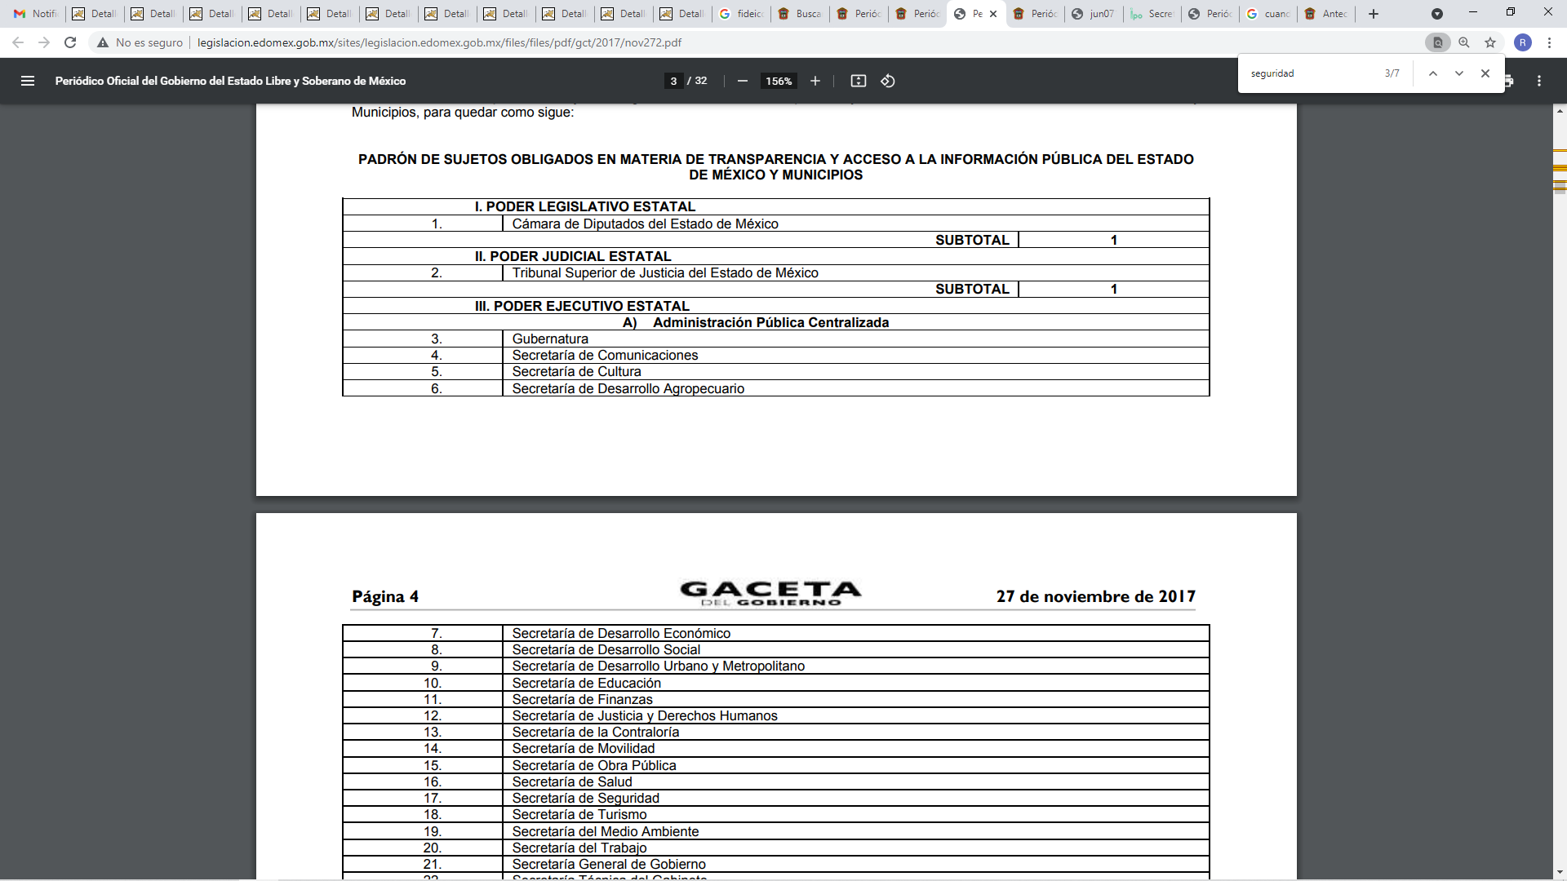
…

En razón de lo anterior, se concluye que el Sujeto Obligado no tiene atribuciones para conocer sobre los fideicomisos alusivos, por tratarse de información que puede estar en posesión de otros sujetos obligados, por lo que, se considera que el ayuntamiento de Melchor Ocampo es notoriamente incompetente, lo cual da como resultado que el agravio sea infundado.

Finalmente, sobre Informen cuantas personas recibieron el apoyo del programa financiero para microempresas familiares, se advierte en la siguiente imagen, que dicho programa fue impulsado por el Gobierno de México, a través de la Secretaría de Economía Federal, como así se advierte en la siguiente imagen que se inserta a continuación:
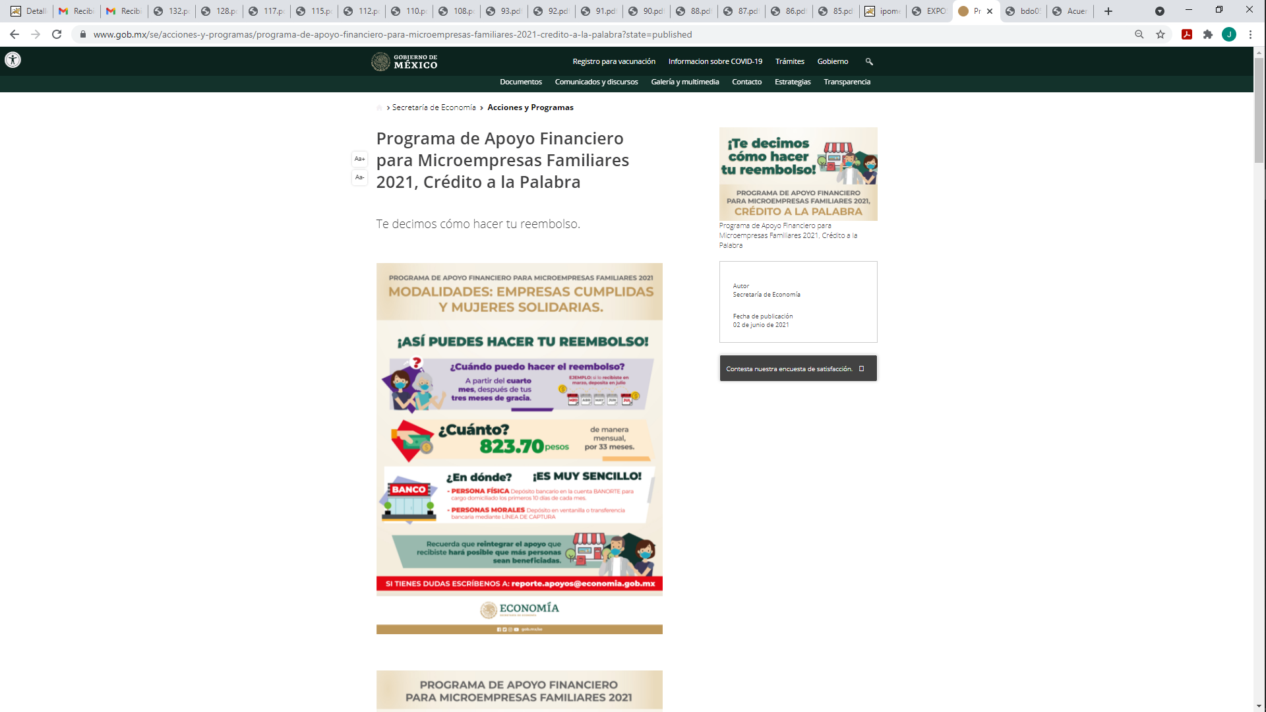

En razón de lo anterior, se concluye que el Sujeto Obligado no tiene atribuciones para conocer sobre el programa en cuestión, por tratarse de información que puede estar en posesión de otro Sujeto Obligado, por lo que, se considera que el Ayuntamiento de Melchor Ocampo es notoriamente incompetente, lo cual da como resultado que el agravio sea infundado.

En cuanto, al punto señalado con el número 10, identificado en la página 17 del presente considerando, como:

- El número de verificentros que hay en el Estado de México.

En principio, es necesario traer a colación la Ley Orgánica de la Administración Pública del Estado de México, la cual en su artículo 32 Bis, señala que la Secretaría del Medio Ambiente, es el órgano encargado de la formulación, ejecución y evaluación de la política estatal en materia de conservación ecológica, biodiversidad y protección al medio ambiente para el desarrollo sostenible, así mismo, de la página electrónica oficial https://sma.edomex.gob.mx/directorio-verificentros-talleres-pirec se advierte lo siguiente:

Conforme a lo anterior, se advierte que el Sujeto Obligado no tiene atribuciones para contar con la información peticionada, toda vez que la Secretaría del Medio Ambiente, es el órgano encargado de la formulación, ejecución y evaluación de la política estatal en materia de conservación ecológica, biodiversidad y protección al medio ambiente para el desarrollo sostenible y le corresponde el despacho de entre otros, los siguientes asuntos:

- Aplicar y vigilar el cumplimiento de las disposiciones legales en materia de ecología y de protección al ambiente atribuidas al Ejecutivo Estatal.
- Formular, ejecutar y evaluar el Programa Estatal de Protección al Ambiente.
- Establecer medidas y criterios para la prevención y control de residuos y emisiones generadas por fuentes contaminantes.
- Establecer sistemas de verificación ambiental y monitoreo de contaminantes.
- Implantar medidas y mecanismos para prevenir, restaurar y corregir la contaminación del aire, suelo, agua y del ambiente en general.

Por lo anterior, se logra observar que el Ayuntamiento de Melchor Ocampo, es notoriamente incompetente para conocer de la información administrativa de la Secretaría del Medio Ambiente, por lo que, el agravio hecho valer resulta infundado, pues el Sujeto Obligado dio la respuesta, dentro del plazo establecido en el artículo 167 de la Ley de la materia.

En lo que concierne al punto 11, visualizado en la página 17 del presente considerando, relativo a:

- Lista de programas de Bienestar.

En principio, es necesario traer a colación la página de la Secretaría de Desarrollo Social del Estado de México, en su apartado Programas Sociales, en la liga electrónica https://sedesem.edomex.gob.mx/programas_sociales), establece que un programa social, es aquel ejecutado por las instituciones públicas, con el fin de reducir la pobreza alimentaria, apoyar a menores en condiciones de pobreza y combatir la marginación en comunidades del País.

En ese orden de ideas, es de señalar que actualmente, se le conocen a los programas sociales que realiza el Gobierno Federal, se le denominan Programas de Bienestar; sobre esta situación, es necesario traer a colación, los artículos 26 y 32, de la Ley Orgánica de la Administración Pública Federal, que precisan que el Poder Ejecutivo de la Federación cuenta con diferentes dependencias para el cumplimiento de sus fines, entre las cuales se encuentra, la Secretaría de Bienestar, encargada de fortalecer el bienestar, el desarrollo, la inclusión y la cohesión social en el país; evaluar la aplicación de las transferencias de fondos a entidades federativas y municipios, y de los sectores social y privado; impulsar políticas y dar seguimiento a los programas de inclusión social y protección de los derechos de niñas, niños y adolescentes, en coordinación con las dependencias y entidades; elaborar políticas públicas y dar seguimiento a los programas de apoyo e inclusión de los jóvenes a la vida social participativa y productiva;, así como, integrar, mantener y actualizar un sistema de información con los padrones de beneficiarios de programas sociales de la Administración Pública Federal.
Como se logra advertir, la Secretaría de Bienestar, tiene atribuciones para conocer y dar seguimiento a los programas de apoyo de índole Federal; situación que se robustece con la página oficial de dicha dependencia https://www.gob.mx/bienestar, de la cual se advierten sus programas sociales, se muestra un ejemplo:



Conforme a lo anterior, se logra colegir que la información de los Programas Sociales de índole Federal (de Bienestar), es competencia de la Secretaría de Bienestar; sobre dicha situación, el Padrón de Sujetos Obligados del Ámbito Federal, en términos de la Ley General de Transparencia y Acceso a la Información Pública, lo establece como Sujeto Obligado perteneciente a la Poder Ejecutivo Federal, tal como se advierte a continuación:

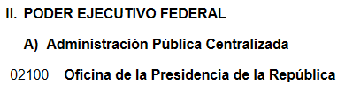
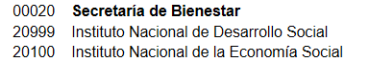

Como se logra advertir y tal como se ha señalado en párrafos anteriores, la Secretaría de Bienestar es el Ente idóneo para conocer la información peticionada, toda vez, que el Sujeto Obligado únicamente tiene atribuciones para conocer de programas sociales de índole municipal, por lo que, se considera que es notoriamente incompetente.

Por lo que hace al punto 13, indicado en la página 17 del presente considerando, consistente en:

- Las zonas turísticas en el Estado de México.

Se advierte que es información generada por el Estado de México a través de su Secretaría de Desarrollo Económico, en términos de lo señalado por los artículos 2, 32 y 33 del Reglamento de la Ley de Turismo del Estado de México, que indican lo siguiente:

“Artículo 2.- La aplicación y vigilancia de este reglamento corresponde al Ejecutivo del Estado por conducto de la Secretaría de Desarrollo Económico, a través de la Dirección General de Turismo y a los municipios en el ámbito de su competencia
….
Artículo 32.- En términos de lo señalado por la Ley, corresponde al Ejecutivo del Estado decretar las zonas de interés turístico y destinos turísticos.
Artículo 33.- Es zona de interés turístico la extensión territorial delimitada que presenta características idóneas para realizar actividades turísticas; y destino turístico aquella parte del territorio del Estado que cuenta con equipamiento, instalaciones, infraestructura, atractivos y que recibe turistas.” (Sic)
Con lo que se acredita que el Sujeto Obligado efectivamente es incompetente para conocer de la información solicitada; máxime que en el Acuerdo mediante el cual se aprueba el padrón de Sujetos Obligados en materia de Transparencia y Acceso a la Información Pública del Estado de México y Municipios, la Secretaría de Desarrollo Económico es un Sujeto Obligado diverso, como se acredita con la siguiente imagen de dicho padrón que se inserta a continuación de manera ilustrativa:
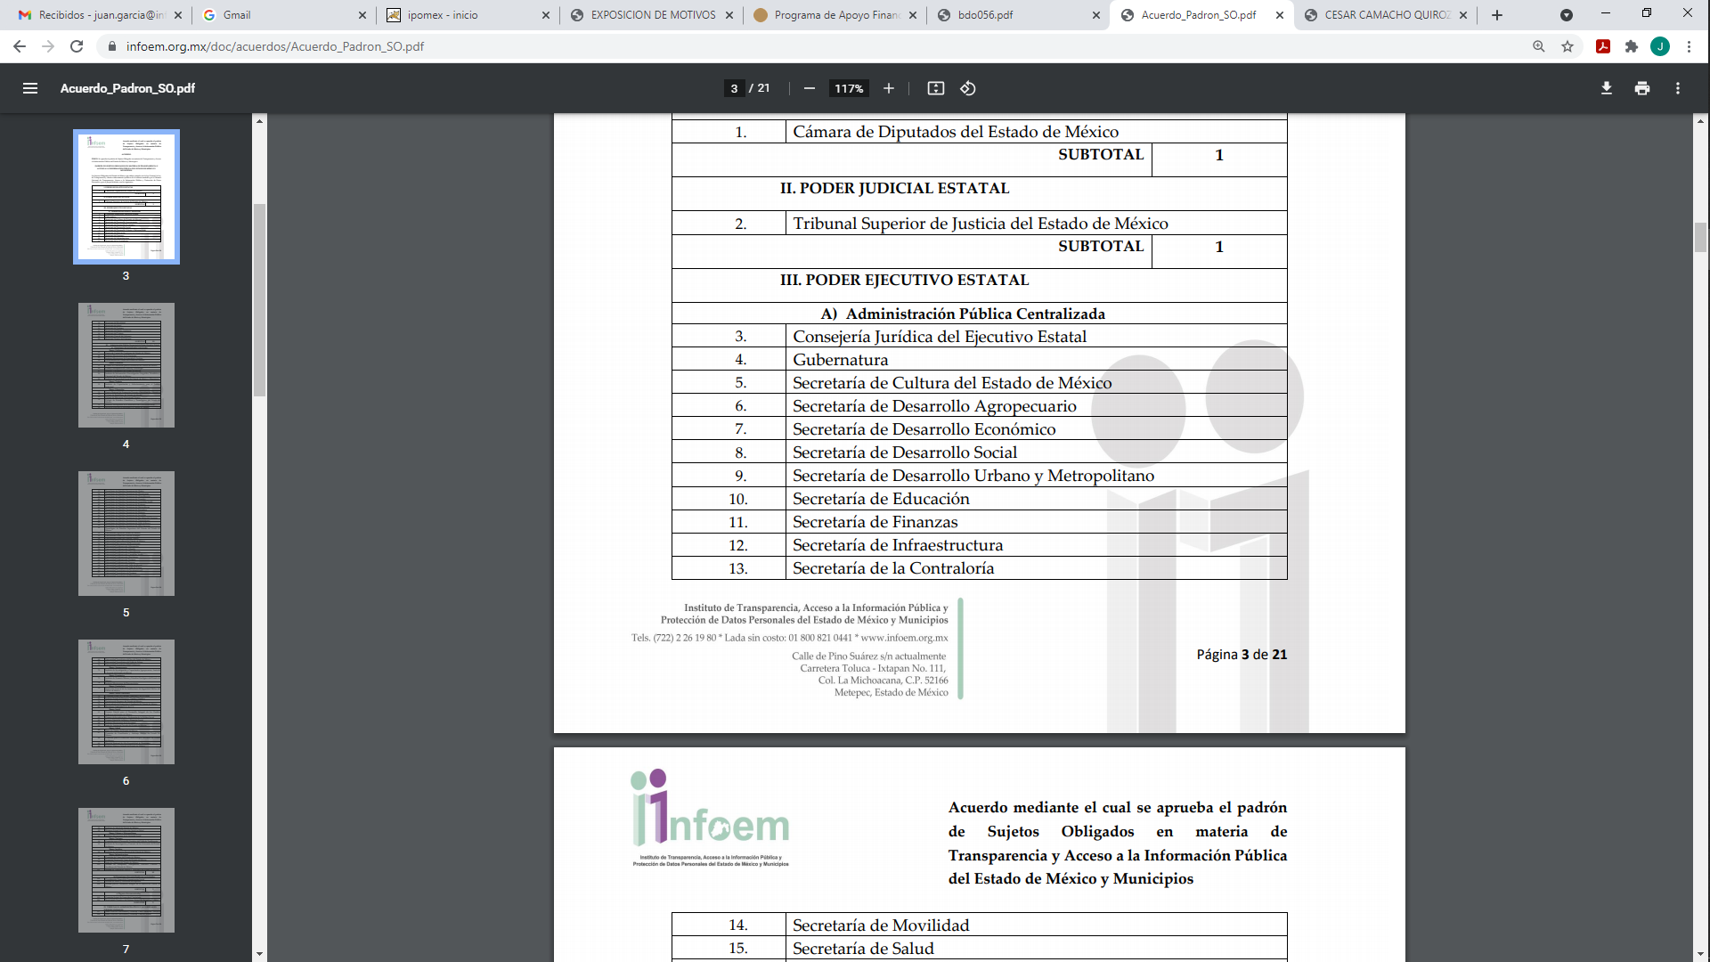
Por otro lado, en cuanto al punto señalado con el número 15 de la página 17, del presente considerando, consistente en:

- La ubicación de los cuarteles de la guarda nacional en el Estado de México

De conformidad con el Reglamento de la Ley de la Guardia Nacional en sus artículos 19 fracción XXV, 33 fracción VIII, 38 fracción VI, 43 fracción VI, 49 fracción VIII, 57 fracción XI,

“Artículo 19. La representación, trámite y resolución de los asuntos que competen a la Institución corresponde originalmente al Comandante, quien sin perjuicio de su ejercicio directo podrá delegar, mediante acuerdos que deberán ser publicados en el Diario Oficial de la Federación, sus facultades en servidores públicos subalternos, salvo aquéllas que las disposiciones aplicables señalen como indelegables.
El Comandante tendrá, además de las atribuciones previstas en el artículo 15 de la Ley, las siguientes:
…
XXV. Proponer la ubicación de la sede oficial de la Institución, de las coordinaciones, de las instalaciones en los lugares establecidos en la fracción II del artículo 9 de la Ley, incluidos puertos, fronteras y aeropuertos, y la de los puntos fijos de verificación e inspección, así como la circunscripción territorial respectiva, de conformidad con las disposiciones jurídicas aplicables;
…
Artículo 33. La Dirección General de Inteligencia tiene las atribuciones siguientes:
…
VIII. Implementar, en el ámbito de su competencia, la protección a las instalaciones estratégicas del Estado Mexicano, mediante los instrumentos y mecanismos tecnológicos necesarios;
…
Artículo 38. La Dirección General de Transportes Aéreos tiene las atribuciones siguientes:
…
VI. Elaborar proyectos y estudios relacionados con la adquisición de aeronaves, equipamiento e instalaciones, remitiéndolos a la Coordinación de Administración y Finanzas;
…
Artículo 43. La Dirección General de Consejos Superiores tiene las atribuciones siguientes:
…
VI. Supervisar y, en su caso, solicitar el mantenimiento, equipamiento y se cubran las demás necesidades de las instalaciones en donde los Consejos de Comisarios y de Honor Superior y del Consejo de Carrera lleven a cabo sus sesiones;
…
Artículo 49. La Dirección General de Atención a Requerimientos Ministeriales y Judiciales tiene las atribuciones siguientes:
…
VIII. Coordinar a través de los enlaces jurídicos de las unidades de la Institución, la práctica de diligencias judiciales en las instalaciones de la Institución,
…
Artículo 57. Los titulares de las Coordinaciones Estatales tienen las atribuciones siguientes:
…
XI. Proponer la incorporación de criterios de seguridad en el manual correspondiente, para la seguridad y funcionamiento de las instalaciones estratégicas en su circunscripción;

De los anteriores preceptos legales, se advierte que la Guardia Nacional a través de su Comandante, Direcciones citadas o Coordinaciones Estatales, es la competente para conocer de la ubicaciones de sus cuarteles o como dice la Ley citada en el párrafo anterior de sus instalaciones, de ahí que, de acuerdo al Padrón de Sujetos Obligados del Ámbito Federal, en términos de la Ley General de Transparencia y Acceso a la Información Pública, de veintiséis de mayo de dos mil veinte, en la liga https://www.fonacot.gob.mx/TransparenciaRendicionCuentas/Documents/Normatividad%20en%20Transparencia/Padron_Sujetos_Obligados%20INAI.pdf) determina a la Guardia Nacional como Sujeto Obligado Federal, tal como se establece a continuación:

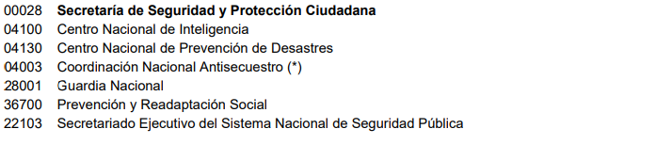

Como se logra observar, la Guardia Nacional es un Sujeto Obligado Federal, sujeto a cumplir la Ley Federal de Transparencia y Acceso a la Información Pública; situación que se robustece con la Plataforma Nacional de Transparencia, donde puede interponer la solicitud de acceso a la información pública , tal como se muestra a continuación:

En consecuencia, se ratifica que el Ayuntamiento de Melchor Ocampo no tiene atribuciones para contar con la información peticionada.

En cuanto al punto 16, indicado en la página 17 del presente considerando correspondiente a:

- Los resultados de control y confianza de los policías al servicio del Estado de México.

En ese tenor, es necesario asumir lo señalado por la Ley de Seguridad del Estado de México, que señala en sus artículos 15 fracción IV, 16 fracciones XVII y XVIII

“Artículo 15.- Son atribuciones del Gobernador del Estado:
…
IV. Nombrar a la o el titular de la Secretaría;
…
DE LAS ATRIBUCIONES DEL SECRETARIO DE SEGURIDAD
Artículo 16. Son atribuciones del Secretario:
…
XVII. Verificar que los servidores públicos de las instituciones de seguridad pública se sometan a las evaluaciones de control de confianza y cuenten con el Certificado Único Policial, de conformidad con las disposiciones legales aplicables;
XVIII. Solicitar al Centro las evaluaciones de control de confianza para el ingreso, promoción y permanencia de los servidores públicos de las instituciones de seguridad pública a su cargo;
…
IX. Verificar que los servidores públicos de las instituciones de seguridad pública se sometan a las evaluaciones de control de confianza y cuenten con el Certificado Único Policial, de conformidad con las disposiciones legales aplicables…” (Sic)

De lo anterior, se advierte que el Secretario de Seguridad del Estado de México es el competente para conocer de los resultados de control y confianza de los elementos de seguridad al servicio del Estado de México; lo que se robustece con la página del INFOEM del directorio de los Sujetos Obligados, en donde se observa que la Secretaría de Seguridad del Estado de México es un Sujeto Obligado diverso, como así se acredita con la siguiente imagen de dicho padrón que se inserta a continuación de manera ilustrativa:
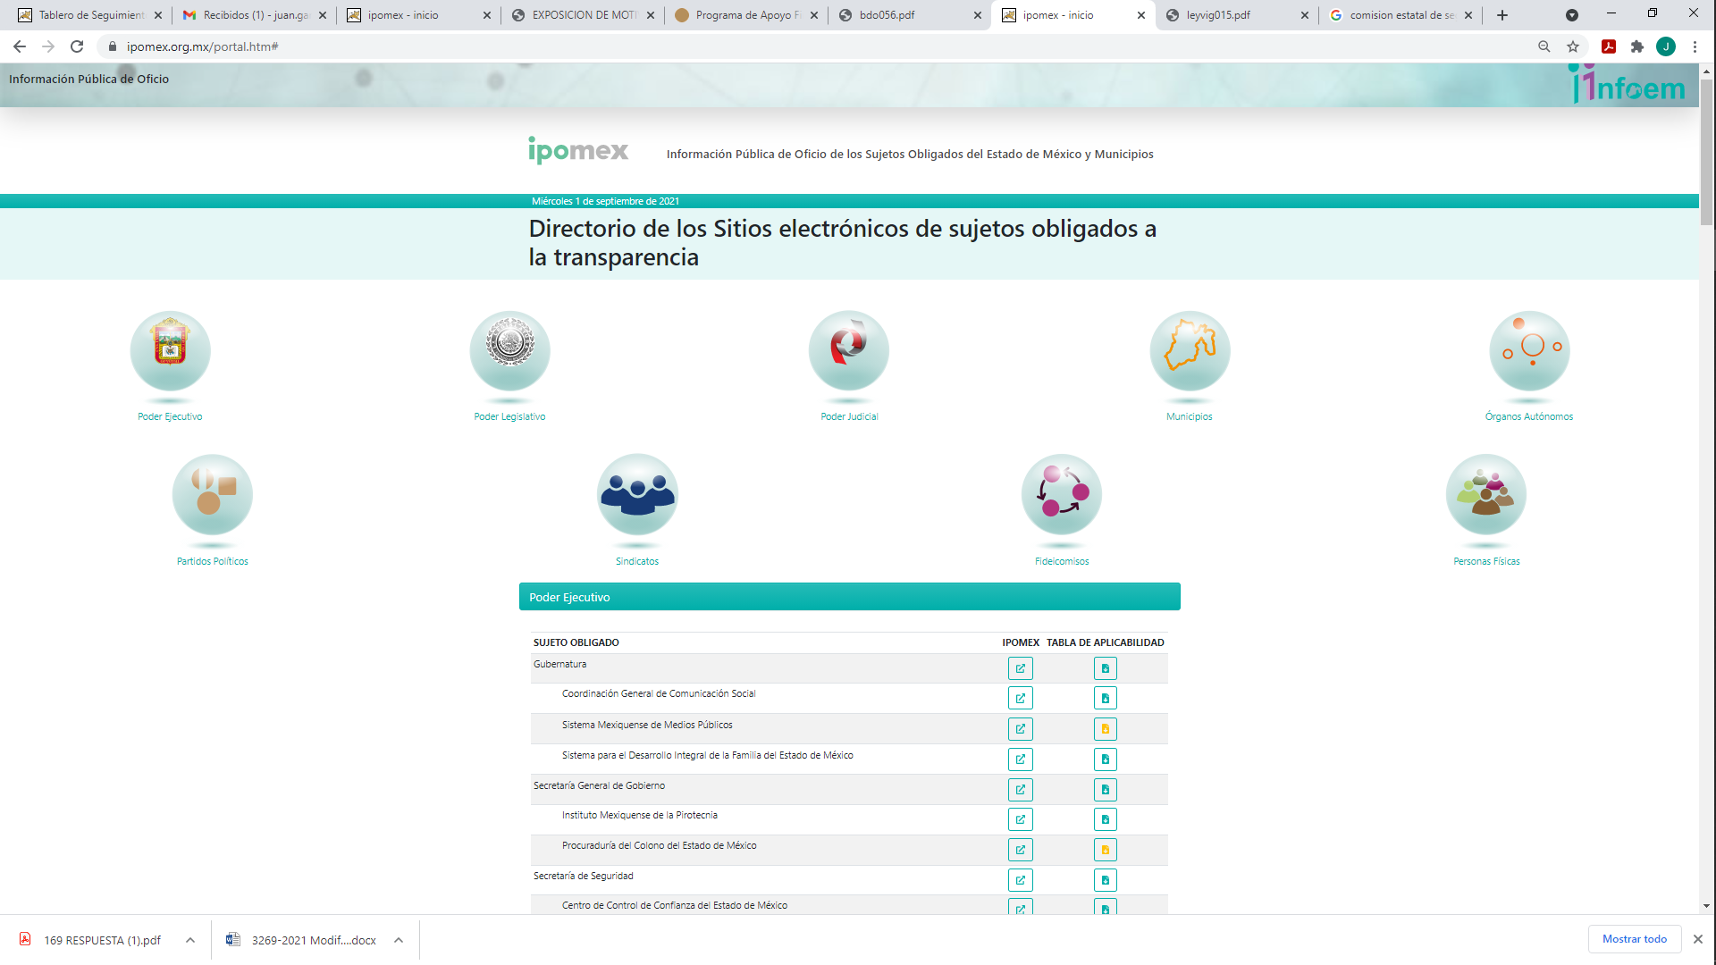
Asimismo, en cuanto al punto 17 previsto en la página 17 del presente considerando, consintiente en:

- El nombre de los Consejeros electorales ante el Instituto Nacional Electoral.

Por lo que es necesario citar el artículo 41 apartado A y 116 1º y 2º de la constitución Política de los Estados Unidos Mexicanos, que señala al respecto lo siguiente:

Artículo 41. El pueblo ejerce su soberanía por medio de los Poderes de la Unión, en los casos de la competencia de éstos, y por los de los Estados y la Ciudad de México, en lo que toca a sus regímenes interiores, en los términos respectivamente establecidos por la presente Constitución Federal y las particulares de cada Estado y de la Ciudad de México, las que en ningún caso podrán contravenir las estipulaciones del Pacto Federal.
La ley determinará las formas y modalidades que correspondan, para observar el principio de paridad de género en los nombramientos de las personas titulares de las secretarías de despacho del Poder Ejecutivo Federal y sus equivalentes en las entidades federativas.
En la integración de los organismos autónomos se observará el mismo principio.
La renovación de los poderes Legislativo y Ejecutivo se realizará mediante elecciones libres, auténticas y periódicas, conforme a las siguientes bases:
…
Apartado A. El Instituto Nacional Electoral es un organismo público autónomo dotado de personalidad jurídica y patrimonio propios, en cuya integración participan el Poder Legislativo de la Unión, los partidos políticos nacionales y los ciudadanos, en los términos que ordene la ley. En el ejercicio de esta función estatal, la certeza, legalidad, independencia, imparcialidad, máxima publicidad y objetividad serán principios rectores.
El Instituto Nacional Electoral será autoridad en la materia, independiente en sus decisiones y funcionamiento, y profesional en su desempeño; contará en su estructura con órganos de dirección, ejecutivos, técnicos y de vigilancia. El Consejo General será su órgano superior de dirección y se integrará por un consejero Presidente y diez consejeros electorales, y concurrirán, con voz pero sin voto, los consejeros del Poder Legislativo, los representantes de los partidos políticos y un Secretario Ejecutivo; la ley determinará las reglas para la organización y funcionamiento de los órganos, las relaciones de mando entre éstos, así como la relación con los organismos públicos locales.
Los órganos ejecutivos y técnicos dispondrán del personal calificado necesario para el ejercicio de sus atribuciones. Un órgano interno de control tendrá a su cargo, con autonomía técnica y de gestión, la fiscalización de todos los ingresos y egresos del Instituto. Las disposiciones de la ley electoral y del Estatuto que con base en ella apruebe el Consejo General, regirán las relaciones de trabajo con los servidores del organismo público. Los órganos de vigilancia del padrón electoral se integrarán mayoritariamente por representantes de los partidos políticos nacionales. Las mesas directivas de casilla estarán integradas por ciudadanos.
Las sesiones de todos los órganos colegiados de dirección serán públicas en los términos que señale la ley.
El Instituto contará con una oficialía electoral investida de fé pública para actos de naturaleza electoral, cuyas atribuciones y funcionamiento serán reguladas por la ley.
El consejero Presidente y los consejeros electorales durarán en su cargo nueve años y no podrán ser reelectos. Serán electos por el voto de las dos terceras partes de los miembros presentes de la Cámara de Diputados, mediante el siguiente procedimiento:
a)La Cámara de Diputados emitirá el acuerdo para la elección del consejero Presidente y los consejeros electorales, que contendrá la convocatoria pública, las etapas completas para el procedimiento, sus fechas límites y plazos improrrogables, así como el proceso para la designación de un comité técnico de evaluación, integrado por siete personas de reconocido prestigio, de las cuales tres serán nombradas por el órgano de dirección política de la Cámara de Diputados, dos por la Comisión Nacional de los Derechos Humanos y dos por el organismo garante establecido en el artículo 6o. de esta Constitución;
b) El comité recibirá la lista completa de los aspirantes que concurran a la convocatoria pública, evaluará el cumplimiento de los requisitos constitucionales y legales, así como su idoneidad para desempeñar el cargo; seleccionará a los mejor evaluados en una proporción de cinco personas por cada cargo vacante, y remitirá la relación correspondiente al órgano de dirección política de la Cámara de Diputados;
c)El órgano de dirección política impulsará la construcción de los acuerdos para la elección del consejero Presidente y los consejeros electorales, a fin de que una vez realizada la votación por este órgano en los términos de la ley, se remita al Pleno de la Cámara la propuesta con las designaciones correspondientes;
d) Vencido el plazo que para el efecto se establezca en el acuerdo a que se refiere el inciso a), sin que el órgano de dirección política de la Cámara haya realizado la votación o remisión previstas en el inciso anterior, o habiéndolo hecho, no se alcance la votación requerida en el Pleno, se deberá convocar a éste a una sesión en la que se realizará la elección mediante insaculación de la lista conformada por el comité de evaluación;
e) Al vencimiento del plazo fijado en el acuerdo referido en el inciso a), sin que se hubiere concretado la elección en los términos de los incisos c) y d), el Pleno de la Suprema Corte de Justicia de la Nación realizará, en sesión pública, la designación mediante insaculación de la lista conformada por el comité de evaluación.
De darse la falta absoluta del consejero Presidente o de cualquiera de los consejeros electorales durante los primeros seis años de su encargo, se elegirá un sustituto para concluir el período de la vacante. Si la falta ocurriese dentro de los últimos tres años, se elegirá a un consejero para un nuevo periodo.
El consejero Presidente y los consejeros electorales no podrán tener otro empleo, cargo o comisión, con excepción de aquellos en que actúen en representación del Consejo General y los no remunerados que desempeñen en asociaciones docentes, científicas, culturales, de investigación o de beneficencia.
El titular del órgano interno de control del Instituto será designado por la Cámara de Diputados con el voto de las dos terceras partes de sus miembros presentes a propuesta de instituciones públicas de educación superior, en la forma y términos que determine la ley. Durará seis años en el cargo y podrá ser reelecto por una sola vez. Estará adscrito administrativamente a la presidencia del Consejo General y mantendrá la coordinación técnica necesaria con la Auditoría Superior de la Federación.
El Secretario Ejecutivo será nombrado con el voto de las dos terceras partes del Consejo General a propuesta de su Presidente. La ley establecerá los requisitos que deberán reunir para su designación el consejero Presidente del Consejo General, los consejeros electorales, el titular del órgano interno de control y el Secretario Ejecutivo del Instituto Nacional Electoral.
Quienes hayan fungido como consejero Presidente, consejeros electorales y Secretario Ejecutivo no podrán desempeñar cargos en los poderes públicos en cuya elección hayan participado, de dirigencia partidista, ni ser postulados a cargos de elección popular, durante los dos años siguientes a la fecha de conclusión de su encargo.
Los consejeros del Poder Legislativo serán propuestos por los grupos parlamentarios con afiliación de partido en alguna de las Cámaras. Sólo habrá un consejero por cada grupo parlamentario no obstante su reconocimiento en ambas Cámaras del Congreso de la Unión.
…
Artículo 116. El poder público de los estados se dividirá, para su ejercicio, en Ejecutivo, Legislativo y Judicial, y no podrán reunirse dos o más de estos poderes en una sola persona o corporación, ni depositarse el legislativo en un solo individuo.
…
1o. Los organismos públicos locales electorales contarán con un órgano de dirección superior integrado por un consejero Presidente y seis consejeros electorales, con derecho a voz y voto; el Secretario Ejecutivo y los representantes de los partidos políticos concurrirán a las sesiones sólo con derecho a voz; cada partido político contará con un representante en dicho órgano.
2o. El consejero Presidente y los consejeros electorales serán designados por el Consejo General del Instituto Nacional Electoral, en los términos previstos por la ley. Los consejeros electorales estatales deberán ser originarios de la entidad federativa correspondiente o contar con una residencia efectiva de por lo menos cinco años anteriores a su designación, y cumplir con los requisitos y el perfil que acredite su idoneidad para el cargo que establezca la ley. En caso de que ocurra una vacante de consejero electoral estatal, el Consejo General del Instituto Nacional Electoral hará la designación correspondiente en términos de este artículo y la ley. Si la vacante se verifica durante los primeros cuatro años de su encargo, se elegirá un sustituto para concluir el período. Si la falta ocurriese dentro de los últimos tres años, se elegirá a un consejero para un nuevo periodo” (Sic)

De lo precedente podemos advertir, que la asignación del Consejero Presidente y los diez Consejeros electorales del Instituto Nacional Electoral, existe un procedimiento para su asignación que es iniciado por la Cámara de Diputados del Honorable Congreso de la Unión a través del acuerdo que contenga la convocatoria respectiva y posteriormente para la elección del Consejero Presidente y los diez Consejeros Electorales del Instituto Nacional Electoral, será a través de la votación que haga la Cámara de Diputados, mencionada.

Por lo que respecta, a nivel local, es decir para el Estado de México el Instituto Electoral del Estado de México contara con un Consejero Presidente y seis Consejeros Electorales, los cuales serán nombrados por el Consejo General del Instituto Nacional Electoral.

En consecuencia, de lo procedente es evidente que el Ayuntamiento de Melchor Ocampo es incompetente para conocer de la información solicita en cuanto este punto, máxime que tanto la Cámara de Diputados de Diputados del Honorable Congreso de la Unión como el Instituto Nacional Electoral, son Sujetos Obligados Federales, como así se acredita con las siguientes imágenes del Padrón de Sujetos Obligados del Ámbito Federal, en términos de la Ley General de Transparencia y Acceso a la Información Pública, de veintiséis de mayo de dos mil veinte, en la liga https://www.fonacot.gob.mx/TransparenciaRendicionCuentas/Documents/Normatividad%20en%20Transparencia/Padron_Sujetos_Obligados%20INAI.pdf), que se insertan a continuación de manera ilustrativa:

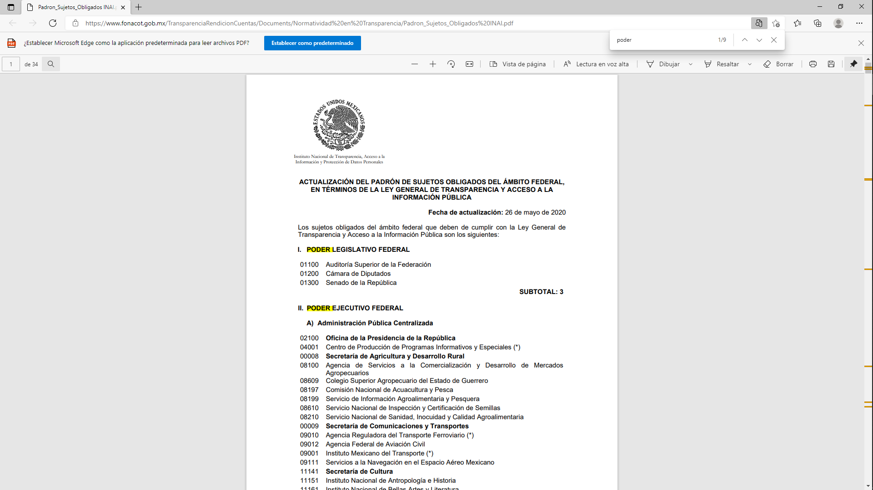

Como se logra observar, dichos Sujetos Obligados Federales, deben cumplir la Ley Federal de Transparencia y Acceso a la Información Pública; situación que se robustece con la Plataforma Nacional de Transparencia, donde el particular puede interponer la solicitud de acceso a la información pública , tal como se muestra a continuación:

En cuanto al punto señalado con el número 18 indicado en la página 17 del presente considerando, referente a:

- El número de propiedades que están inscritas ante el Instituto de la Función Registral del Estado de México.

Es necesario partir de lo señalado por la Ley Registral para el Estado de México, en sus artículos 2, 5, 11 y 51, y del Reglamento Interior del Instituto de la Función Registral los artículos 6, 11 fracción II y 15 fracción IX, que a la letra dicen:

“Artículo 2.- El Registro Público de la Propiedad del Estado de México es la institución que tiene por objeto dar publicidad a la situación jurídica de los bienes y derechos, así como a los actos y hechos jurídicos que conforme a la Ley deban registrarse para surtir efectos contra terceros, a fin de otorgar certeza y seguridad jurídica a los mismos; funciona bajo la responsabilidad del Instituto de la Función Registral del Estado de México.
…
Artículo 5.- La operación del Registro Público estará a cargo del Instituto, éste la ejercerá a través de sus oficinas regístrales y demás unidades administrativas con facultades para ello.
…
Artículo 11.- El inmueble y la persona jurídica colectiva constituyen la unidad básica registral.
…
Artículo 51.- El inmueble es la unidad básica registral en el Registro, el cual constará en un folio real electrónico.
Los Asientos Registrales vigentes con relación a un inmueble que consten en asientos de libros o imágenes digitalizadas, pasarán a integrar el folio real electrónico para inmuebles mediante el procedimiento de Traslado.
En el caso de que los antecedentes registrales vigentes deban reponerse por completo, se producirá la apertura de Folio Electrónico por reposición de antecedentes.”

“Artículo 6.- La dirección y administración del Instituto corresponden:
I. Al Consejo Directivo.
II. Al Director General.
…
Artículo 11.- Para el estudio, planeación, despacho, control y evaluación de los asuntos de su competencia, el Director General se auxiliará de las unidades administrativas básicas siguientes:
I. Dirección de Control y Supervisión de Oficinas Registrales.
II. Dirección Técnico-Jurídica.
III. Dirección de Administración y Finanzas.
IV. Oficinas Registrales.
V. Contraloría Interna.
…
Artículo 15.- Corresponde a la Dirección Técnico-Jurídica:
…
IX. Promover la regularización de los bienes inmuebles para su incorporación en el sistema registral.” (Sic)

De lo anterior, podemos advertir que los bienes inmuebles que se encuentran en el Estado de México, para su inscripción, es competencia del Registro Público de la Propiedad del Estado de México quien depende del Instituto de la Función Registral del Estado de México, que a su vez tiene como función, promover la regularización de los bienes inmuebles para su registro respectivo; de ahí que, es evidente la incompetencia del Sujeto Obligado para general la información que no ocupa.

Lo anterior se robustece, con el Acuerdo mediante el cual se aprueba el padrón de Sujetos Obligados en materia de Transparencia y Acceso a la Información Pública del Estado de México y Municipios, en donde contempla al Instituto de la Función Registral del Estado de México, como Sujeto Obligado diverso, como se acredita con la siguiente imagen de dicho padrón que se inserta a continuación de manera ilustrativa:


Finalmente, sobre los puntos descritos con los numerales 19, 20, 21 y 23, visualizados en la página 17 y 18 del presente considerando, conexo a:

- El recibo de pago de luz y agua de la empresa tv azteca Tultepec.
- El número de empleados que trabajan en tv azteca Tultepec
- Saber cuánto pagan de impuestos tv azteca Tultepec.
De lo anterior es evidente que el particular solicita información de una empresa privada, que se encuentra ubicada en el Municipio de Tultepec; luego entonces dicha información la pudiere tener el Ayuntamiento de Tultepec, que atención al Acuerdo mediante el cual se aprueba el padrón de Sujetos Obligados en materia de Transparencia y Acceso a la Información Pública del Estado de México y Municipios, que se puede ver en la liga:
https://www.infoem.org.mx/doc/acuerdos/Acuerdo_Padron_SO.pdf

Se trata de un Sujeto Obligado diverso, como así se observa en la siguiente imagen que se inserta a continuación del referido padrón:

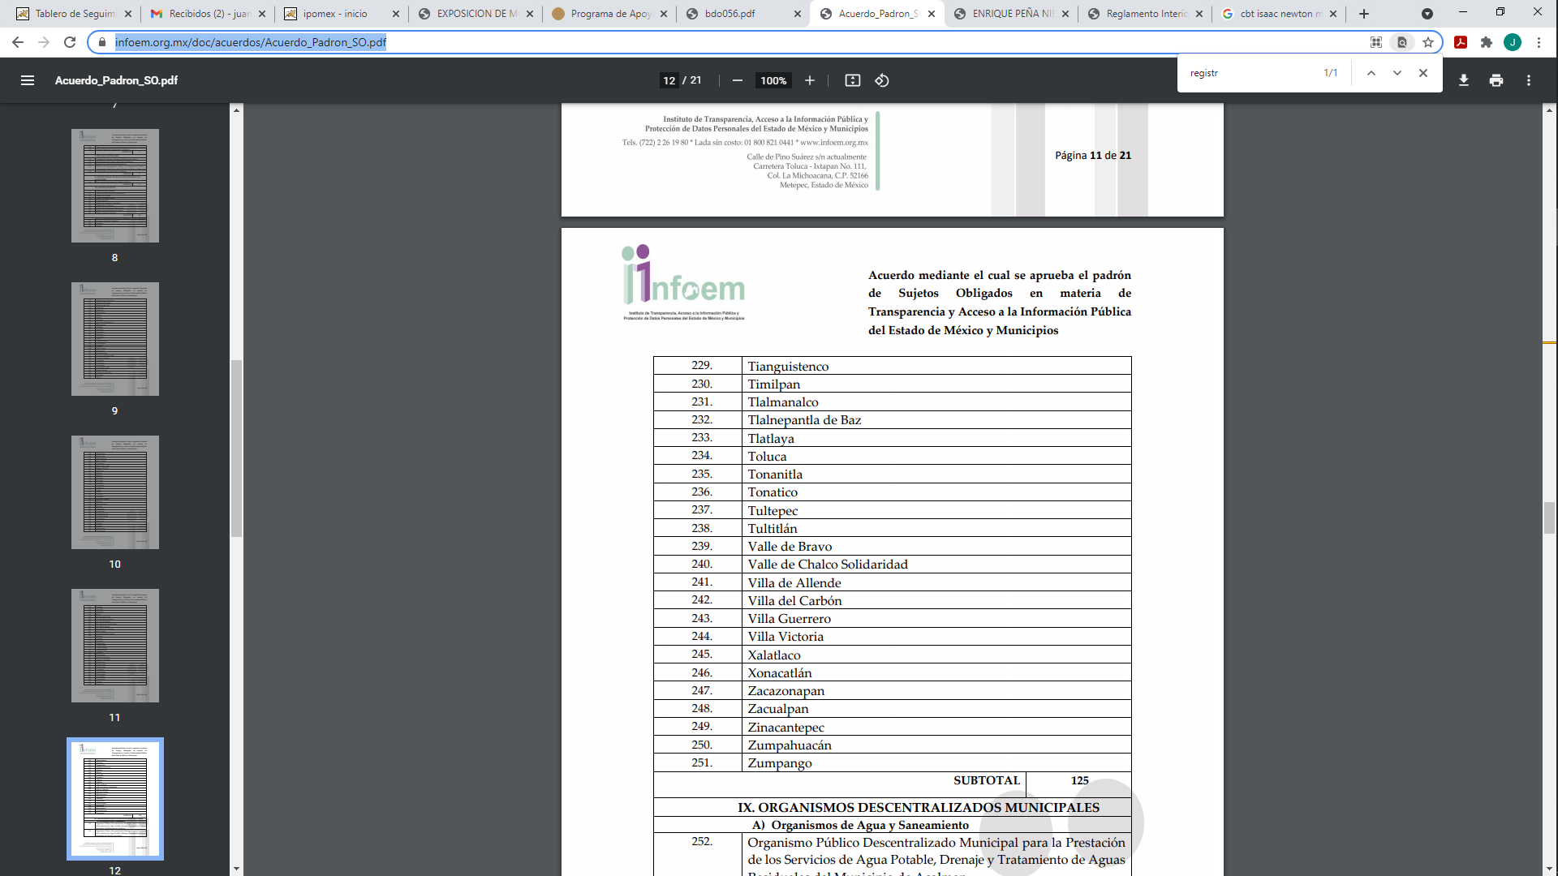
Luego entonces, es evidente la incompetencia del Ayuntamiento de Melchor Ocampo para conocer de la información solicitada.

Finalmente, sobre el punto señalado con el número 23, indicado en la página 18 del presente considerando, relativo a:

- Listado de alumnos que se encuentran estudiando en línea en la escuela cbt Isaac newton.
De una búsqueda exhaustiva se localizó lo siguiente imagen:

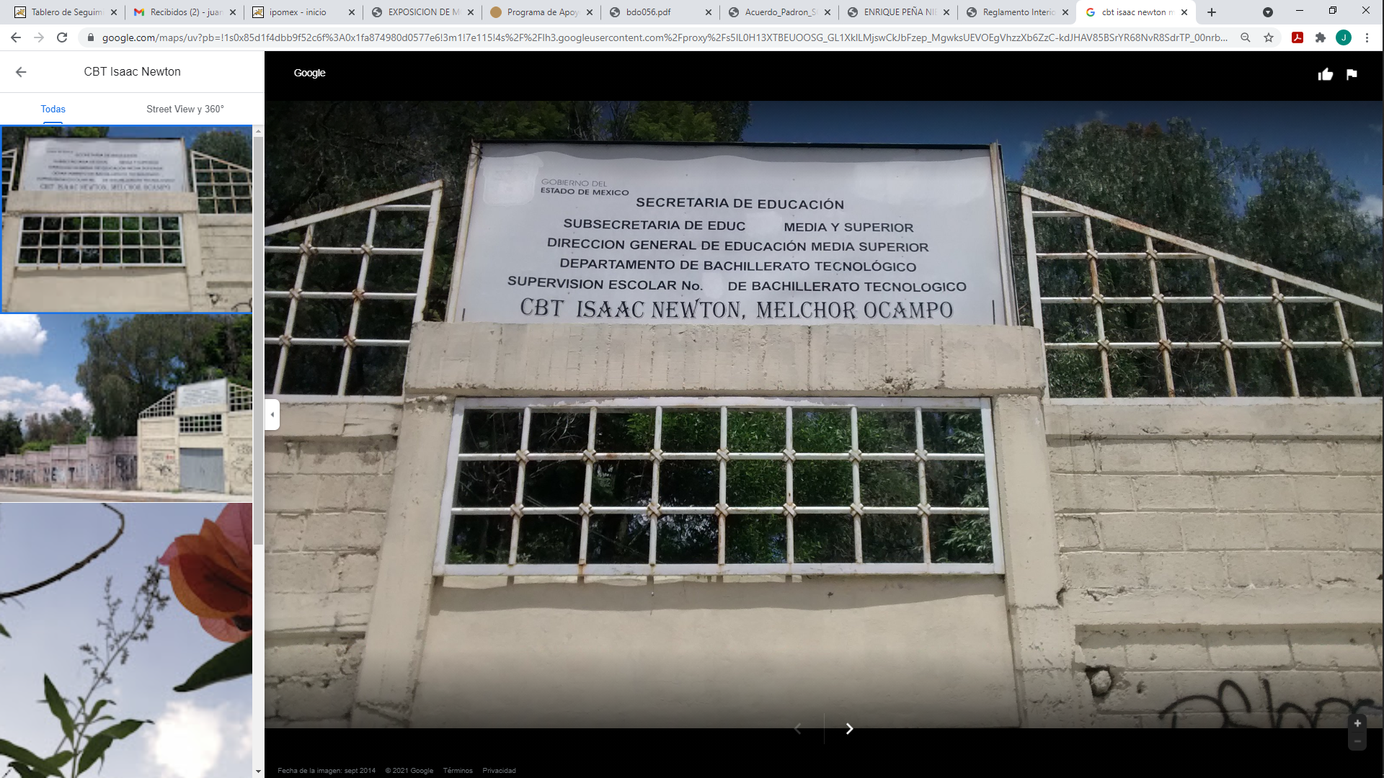

De lo que se advierte que la escuela en mención es competencia de la Secretaría de Educación del Estado de México a través de su Dirección General de Educación Media Superior y de la Subdirección de Bachillerato Tecnológico, quien pudiere tener la información, ya que de acuerdo al Manual General de Organización de la Secretaría de Educación, tiene las siguientes atribuciones:

205210000 DIRECCIÓN GENERAL DE EDUCACIÓN MEDIA SUPERIOR OBJETIVO: Validar, organizar, dirigir y supervisar los servicios de educación media superior en la Entidad, observando las directrices, prioridades y estrategias establecidas en la política educativa nacional y estatal, para el desarrollo de este tipo educativo. FUNCIONES:
…
Coordinar el proceso de admisión y asignación de alumnos y alumnas a los Servicios de Educación Media Superior de Control Estatal y promover la inclusión y participación en el mismo, de los organismos descentralizados y otras instituciones públicas que permitan diversificar la oferta educativa y la distribución de la demanda.
…
205210200 SUBDIRECCIÓN DE BACHILLERATO TECNOLÓGICO
OBJETIVO: Planear, organizar y controlar el funcionamiento de los centros de Bachillerato Tecnológico e incorporados a la Secretaría de Educación, que ofrecen estudios de Bachillerato Tecnológico y Educación Profesional que no requiere bachillerato, con el fin de cumplir con la normatividad vigente.
FUNCIONES:
…
*Apoyar a la Dirección General de Educación Media Superior en la ejecución del proceso de admisión y asignación de alumnos y alumnas de nuevo ingreso a los Centros de Bachillerato Tecnológico de Control Estatal.
*Coadyuvar en el control escolar de las alumnas y alumnos que efectúan sus estudios en los Centros de Bachillerato Tecnológico e incorporados a la Secretaría de Educación, conforme a la normatividad vigente.
…
*Coordinar y supervisar a través de las y los supervisores escolares y personal directivo, las actividades académicas y administrativas de los Centros de Bachillerato Tecnológico e incorporados a la Secretaría de Educación.
…
Organizar y coordinar acciones tendientes a que los Centros de Bachillerato Tecnológico a su cargo, cuenten con los talleres, el equipo y los soportes tecnológicos para la formación de estudiantes.” (Sic)

Como se logra observar, el ente recurrido es notoriamente incompetente para conocer de todas las solicitudes de información, en ese orden de ideas, es de recordar que el primer párrafo del artículo 167 de la Ley de Transparencia y Acceso a la Información Pública del Estado de México y Municipios, establece que cuando las unidades de transparencia determinen la notoria incompetencia deben realizar lo siguiente:

- Hacerlo del conocimiento del Particular, dentro de los tres días hábiles, posteriores a la presentación de la solicitud de información, y

- En caso de conocer el Sujeto Obligado competente, orientarlo a presentar la solicitud ante el mismo.

En el presente caso, de la revisión de las constancias del expediente electrónico, localizados en el Sistema de Acceso a la Información Mexiquense (SAIMEX), se advierte que el Ayuntamiento de Melchor Ocampo, cumplió con los dos parámetros previamente establecidos, pues dio contestación dentro de los tres días hábiles posteriores a la presentación del requerimiento; aunado al hecho que oriento en algunas solicitudes ante los Sujetos Obligados competentes, sin pasar de vista que este último punto es una facultad potestativa del Sujeto Obligado, por lo que, se tienen por atendidos los requerimientos de información.
En mérito de lo expuesto, con fundamento en el artículo 186, fracciones II y III, de la Ley de Transparencia y Acceso a la Información Pública del Estado de México y Municipios; esta Autoridad estima que las razones o motivos de inconformidad hechos valer por el recurrente devienen infundados; por lo que, lo procedente es CONFIRMAR las respuestas del Sujeto Obligado.
Por lo anteriormente expuesto y con fundamento en lo prescrito en los artículos 5 párrafos vigésimo noveno, trigésimo y trigésimo primero de la Constitución Política del Estado Libre y Soberano de México; 2, fracción II; 29, 36 fracciones I y II; 176, 178, 181, 185 y 186 fracción III de la Ley de Transparencia y Acceso a la Información Pública del Estado de México y Municipios, este Pleno:
- R E S U E L V E:

Primero. Resulta infundado el motivo de inconformidad aducido por el recurrente en los recursos de revisión 03004/INFOEM/IP/RR/2021, 03005/INFOEM/IP/RR/2021, 03009/INFOEM/IP/RR/2021, 03013/INFOEM/IP/RR/2021, 03024/INFOEM/IP/RR/2021, 03025/INFOEM/IP/RR/2021, 03026/INFOEM/IP/RR/2021, 03027/INFOEM/IP/RR/2021, 03028/INFOEM/IP/RR/2021, 03029/INFOEM/IP/RR/2021, 03030/INFOEM/IP/RR/2021, 03031/INFOEM/IP/RR/2021, 03032/INFOEM/IP/RR/2021, 03033/INFOEM/IP/RR/2021, 03144/INFOEM/IP/RR/2021, 03145/INFOEM/IP/RR/2021, 03146/INFOEM/IP/RR/2021, 03147/INFOEM/IP/RR/2021, 03149/INFOEM/IP/RR/2021, 03150/INFOEM/IP/RR/2021, 03151/INFOEM/IP/RR/2021, 03152/INFOEM/IP/RR/2021 y 03153/INFOEM/IP/RR/2021; por lo que, en términos de los argumentos señalados en el Considerando Cuarto se CONFIRMAN las respuestas emitidas por el Sujeto Obligado.

Segundo. Remítase al Responsable de la Unidad de Transparencia del Sujeto Obligado, la presente resolución para su conocimiento.
Tercero. Hágase del conocimiento de la parte recurrente, la presente resolución, así como, que de conformidad con lo establecido en el artículo 196 de la Ley de Transparencia y Acceso a la Información Pública del Estado de México y Municipios, podrá impugnarla vía Juicio de Amparo en los términos de las leyes aplicables.

ASÍ LO RESUELVE, POR UNANIMIDAD DE VOTOS, EL PLENO DEL INSTITUTO DE TRANSPARENCIA, ACCESO A LA INFORMACIÓN PÚBLICA Y PROTECCIÓN DE DATOS PERSONALES DEL ESTADO DE MÉXICO Y MUNICIPIOS, CONFORMADO POR LOS COMISIONADOS JOSÉ MARTÍNEZ VILCHIS, MARÍA DEL ROSARIO MEJÍA AYALA, SHARON CRISTINA MORALES MARTÍNEZ, LUIS GUSTAVO PARRA NORIEGA Y GUADALUPE RAMÍREZ PEÑA; EN LA TRIGÉSIMA PRIMERA SESIÓN ORDINARIA CELEBRADA EL OCHO DE SEPTIEMBRE DE DOS MIL VEINTIUNO, ANTE EL SECRETARIO TÉCNICO DEL PLENO ALEXIS TAPIA RAMÍREZ.

